广州大学华软软件学院



毕业论文

课题名称：基于MVC模式的学院招生管理系统设计与实现

学　　号： 1440112321

班 级： 2014级软件开发三班

姓　　名： 黄光亮

学　　院： 广州大学华软软件学院

专　　业： 软件工程(软件开发)

指导老师： 陈蓉西

摘要 如今科学技术信息时代及大数据时代快速发展，崭新的科学技术在各行业领域的应用日渐广泛，先进的技术在管理应用范畴也展露出来，许多公司及大型企业的管理领域开始慢慢落实信息化时代的建设，企图通过高新技术的方法来减少不必要的人力、物力、财力等的损失。为提高工作效率，我院需引入这一信息化技术，在高新信息技术中逐步实现信息化建设。它的成功实施关系到学院招生管理模式的高效率转变、招生办工作效率的提高。归咎于传统学院招生人工管理模式存在成本高额，工作效率低下，容易出现人为操作错误等确定，所以落实学院招生管理模式信息化建设，设计和实现学院招生管理系统具有重要战略意义。

本文设计的学院招生管理系统是基于J2EE，系统数据存储于MySQL数据库，通过MySQL设计与开发系统存储结构的管理平台。在设计与实现的过程当中，后端使用Spring+SpringMVC+MyBatis的框架模式进行开发。使用普遍流行的高新技术框架完成系统开发的基础准备。使用严格的测试准则，对系统正常运行提出更高的要求，保证系统再使用过程中按照最初的设计思想执行，从而完成本次研究目标。

**关键字：** 学院招生管理系统，SSM，招生计划，MySQL

**ABSTRACT** Now the era of science and technology in the information era and the rapid development of large data, application of new technology in various fields have been widely used in the management of advanced technology, applications emerge, management in the field of many companies and large enterprises began to implement the construction of the information age, in an attempt to reduce unnecessary manpower and material resources, through the method of high tech financial losses. In order to improve work efficiency, if our hospital needs to introduce this information technology, we will gradually realize information construction in high and new information technology. The enrollment management system of information college is the first step to implement the informatization construction in our college. Its successful implementation is related to the efficient transformation of the college admissions management model and the improvement of the efficiency of the Enrollment Office. The traditional college admissions manual management mode is characterized by high cost, low work efficiency and prone to human errors. Therefore, it is of great strategic significance to implement the enrollment management mode of information construction and design and implement the enrollment management system. The college enrollment management system designed in this paper is based on the J2EE platform. The system data is stored in the MySQL database, and the storage structure of the system is designed and developed through MySQL. In the process of design and implementation, the back end is developed using the framework pattern of Spring+SpringMVC+MyBatis. The basic preparation of the system development is completed using the popular high and new technology framework. With strict test criteria, higher requirements for the normal operation of the system are put forward, ensuring that the system is executed according to the original design idea in the process of re-use, so as to complete the research goal.

**KEYWORDS** College admissions management system, SSM, website platform, Enrolment plan

**目录**

第一章 绪论 6

1.1 研究背景 6

1.2 研究目的意义 7

1.3 国外研究现状 7

1.4 国内研究现状 8

1.5 论文研究内容 9

1.6 论文组织结构 9

1.7 本章小结 10

第二章 基本概念及相关技术介绍 11

2.1 J2EE 框架简介 11

2.2 Postman 工具简介 11

2.3 SSM框架的优势 12

2.4 本章小结 14

第三章 系统需求分析 15

3.1 可行性分析 15

3.1.1 技术可行性 15

3.1.2 经济可行性 15

3.1.3 运营可行性 16

3.2 业务流程分析 16

3.3 用户角色分析 17

3.4 功能需求分析 18

3.4.1 学院宣传模块 18

3.4.2 新生基本信息模块 20

3.4.3 考生数据提取模块 21

3.4.4 招生计划管理模块 22

3.4.5 招生宣传管理模块 23

3.4.6 录取管理模块 24

3.4.7 综合查询功能模块 25

3.4.8 系统管理模块 26

3.5 非功能需求分析 27

3.5.1 性能需求 27

3.5.2 环境需求 28

3.5.3 其他技术指标要求 28

3.6 本章小结 29

第四章 学院招生管理系统设计 30

4.1 系统设计原则 30

4.2 系统整体框架 30

4.3 系统功能架构 31

4.4 业务逻辑设计 31

4.4.1 登录模块 32

4.4.2 学生基本信息模块 34

4.4.3 考生数据提取模块 35

4.4.4 招生计划管理模块 37

4.4.5 招生宣传管理模块 38

4.4.6 录取管理模块 39

4.4.7 系统管理模块 41

4.5 数据库设计 43

4.5.1 数据库概念结构设计 43

4.5.2 数据库逻辑结构设计 44

4.5.3 数据库物理结构设计 45

4.6 本章小结 52

第五章 系统实现 52

5.1 登录模块实现 52

5.2 招生数据统计实现 56

5.3 学生基本信息模块实现 58

5.4 考生数据提取模块实现 60

5.5 招生计划管理模块实现 62

5.6 招生宣传管理模块实现 67

5.7 录取管理模块实现 69

5.8 本章小结 72

第六章 系统测试 72

6.1 测试目的 72

6.2 测试用例 73

6.3 测试评估与总结 79

6.3.1. 系统功能 79

6.3.2. 缺陷与限制 80

6.3.3. 建议 80

6.3.4. 测试总结 80

6.4 本章小结 81

第七章 总结与展望 81

7.1 总结 81

7.2 展望 82

参考文献 82

致谢 83

# 绪论

## 研究背景

随着高新信息技术的快速发展，当下各领域的企事业机构开始逐步向先进信息技术迈进，并积极推进招生管理模式新系统的建设，在解决传统管理模式带来的弊端的同时，尽情享受高新科技信息化建设带来的方便、尽可能降低学院招生办的工作劳动成本，提高办事效率。作为每年招生人数不低于3600人的热门高校，广州大学华软软件学院也需要逐步推进信息化建设进程。

招生信息属于学院信息化建设的实施步骤，设计和优化招生信息系统将充分展现科技技术的信息储备量大、管理过程优化等特点，使原本的传统人工管理模式更加流程化和便捷化，从而更加满足学院的招生管理需求。在这样的宏观背景下和实际情况下，学院实现学院招生管理系统的信息化建设势在必行。因此，利用招生信息管理系统实现学院招生管理工作的全面、多维管理，将大大提高学院的信息化管理水平。

招生对于学院来说是发展未来，提升学院知名度的关键实施步骤。在现实需求的引导下，招生信息化建设进程势在必行。本次研究课题来源于广州大学华软软件学院。学院每年招生人数不低于3600人，学院设有软件工程系、网络技术系、电子系、计算机系、数码媒体系、游戏系、管理系、国际经贸系、财会系、外语系等10个系别，开设包括广东省特色专业软件工程、网络工程在内的29个本科专业，涵盖工学、艺术学、管理学、经济学、文学等5大学科门类。现有全日制本科在校生14500余人。2017年，我院预计总招生3707人次，其中，广东预计招生3507人次，外省预计招生200人次，如此庞大的工作量，传统的人工管理模式已经不能满足信息化管理时代的需求。倘若使用信息化建设的产品---学院招生管理系统，来替换这种人工手动录入信息、成绩、办流程的方式，显性地帮助学院招生办、系招生办减去重复和复杂的工作内容。节省了招生办大部分的人力、物力、财力的无谓支持。在招生办工作内容智能化的推荐下，招生办的工作人员便可以将工作精力集中到宣传质量、招生质量等更为关键的工作中。实现学院招生办流程化与便捷的信息化管理。以此方式完成最初系统研发的目标---提高学院招生管理系统的效率及学院管理模式的信息化建设。综上所述，设计并实现符合学院招生办需求的招生管理系统对进化学院招生工作具有重要战略意义。

## 研究目的意义

在高新技术信息化时代高速发展的社会，许多高校信息化管理模式日渐趋向科学技术所带来的便捷及优势。在现有的硬件条件下推进学院管理的信息化建设，而信息化建设涵盖了多维度的管理，本次研究课题将着重从招生管理系统进行研发实现，实现符合学院的招生管理系统业务流程操作，达到学院智能管理招生信息的目的。

低效率、重复率高且繁琐的传统人工流程办理在现如今已满足不了严格要求安全性、可靠性、数据完整性的学院招生办需求。招生管理系统不仅是招生办的在线招生信息管理工具，亦是学院院长、董事长等部门领导了解当前招生计划执行的情况的查阅工具。至此，模式的转变带来效率的提高，办公流程的信息化引导学院未来发展。

## 国外研究现状

在上世纪90年代，国外大部分的高校学院就已近乎完成招生管理系统的信息化建设，国际很多科学技术先进的学院在国家政策的扶持下完成了现代招生信息管理系统的基础搭建。在经过了20多年的验证改进，招生管理系统领域不断地得到完善，并随着信息技术的快速发展，国外许多学院打造出一套数字信息一体化的办学体系。因为招生管理信息化模式日趋完善，如发放录取通知书到家，短信或邮件提醒通知录取结果等新颖功能展露出国外科学技术落实到学院招生办的强大决心。

当前社会，信息化管理模式已成为计算机领域的重要组成分子，它在信息管理方面的优势，在实践中得到了有力而有效的验证。无论是收益维度，亦或是维护成本、操作执行力、快速便捷查询、在线操作、存储大量数据等方面，都有效促进了学院招生办推进信息化建设进程，进而实现考生资源、新生信息资源高效管理。综上所述，设计研发实现高效管理招生信息的学院招生管理系统是有重要意义的。众所周知，国外招生办领域的信息化建设已愈发成熟，整个数字信息一体化体系也接近成熟，但不能重蹈清朝自救的覆辙，必须根据国情来研发优秀而高效的信息管理系统。

## 国内研究现状

与国外较成熟的招生管理信息化建设相比较，国内的许多高校在这一领域的研究取得的成果就相形见绌了，甚至还存在手工管理模式的招生信息管理院校的情况。然而计算机信息技术不断覆盖社会各方面的需求，国家也对高校教育领域实施扶持政策，推进信息化建设已成为绝大多数高校普遍执行的重要任务，争取利用信息系统来覆盖学院各方面的工作需求。从教务处到学生宿舍管理、从图书馆管理到财务等都对其进行模式改造，当然包括本次课题研究的招生管理方面。招生管理在不断地研究积累经验以及实践中得到完善，并取得了尤为珍贵的研究成果，清华大学研发的招生信息管理系统更是受到了国家的表彰，这必然会指引我国高校在招生信息管理领域的工作开展。虽然如此，但由于硬件条件的约束等原因，国内招生管理运行的先进性与革新水平还存在着较为明显的差距：

（1）信息孤岛问题

广州大学华软软件学院有10个系别，每个系别有多个方向，每个方向有多个班级，若各个学院部门独自设计研发系统使用，且各个系统的信息独立存在，这样会存在信息孤岛的问题。即所有学生及学院的信息不同步，缺乏统一管理平台，使得学生及学院的信息数据共享性大幅度降低。

（2）革新水平低

许多院校还存在开发模式革新水平低的问题，我国当前大部分学院的招生管理系统都基于初级的MIS开发平台设计。有些许系统采用革新水平较高的Web2.0应用，比如采用MySQL存储机制、PHP、SSM框架等新框架或新技术开发的平台。

（3）系统安全性低，容易丢失学生数据

在互联网时代来临之时，网络安全问题也随即降临。所有事物都有两面性，信息化建设也不例外。它给的管理进步带来便利，但也毋庸置疑的存在它自身的条件制约。招生管理系统存储着学生的个人隐私，包括姓名等基本信息、联系方式、家庭信息、高考成绩等。若有不发分子或因某些不明的因素而流失，将会给学生的个人财产及个人生活安全隐患，严重则造成人身安全问题，后果将不堪设想。同时学院也将会受到威胁，或与学生方面产生矛盾等重大事故。

根据以上几天要素的分析，同境外的信息化建设进程相比，我国招生管理信息化建设相对比较落后，革新技术水平也无法与境外相比，存在着许多不足之处，但基于境外与境内的招生办实际需求存在异同之处，在设计研发学院招生管理系统时需要根据国情，以及学院的实际情况进行分析设计，避免盲目跟从。

## 论文研究内容

本论文主要对实现信息化学院招生管理模式进行研究并设计实现。设计实现学院统招招生系统，为广州大学华软软件学院提供便捷的统招管理模式，避免使用低效率的传统人工招生信息管理模式。使用标准的软件工程思想目的研发该系统，旨在降低软件系统的复杂程度、提高可控性，以此在软件开发过程中、软件维护中、软件测试以及其他软件工程阶段提高效率。本论文研究内容如下：

1. 分析国内外招生信息管理模式信息化建设的现状，研究境内在招生管理领域存在的不足与改进方案。并且对研发设计实现广州大学华软软件学院招生管理系统可行性分析进行研究。
2. 研究开发广州大学华软软件学院招生管理系统所使用的硬件技术及软件开发技术。如招生业务流程、国家统招招生主流程等需求进行研究；对 Spring MVC、Spring、Mybatis继承框架进行研究、研究MySQL数据存储如何支持考生数据等信息存储；对开发系统时所使用的开发设计模式、B/S或C/S架构模式、以及其他先关技术进行研究探讨。
3. 对广州大学华软软件学院招生管理系统进行需求分析研究和整体架构设计分析。通过使用UML面向对象建模实现对功能模块用例的描述，建立详细的用例图、时序图、类图以及系统整体架构拓扑图等。
4. 通过前期准备，研发实现广州大学华软软件学院招生管理系统，并对其进行编码、性能测试、单元测试、部署等工作内容。

## 论文组织结构

本论文共分为七章：

第一章：绪论，简要分析研究背景及意义，对国内外研究状况进行详细阐述。确定本课题的主要任务及工作；

第二章：对本次研究课题所使用的基本概念及相关技术进行详细介绍，如Spring、SpringMVC以及Mybatis三种框架,J2EE框架，Bootstrap前端框架等，包括技术工作原理等。对MySQL数据库进行简要介绍；

第三章：分析本课题的运行可行性，对学院招生管理系统进行功能模块需求介绍，梳理各个模块之间的特殊关系，分析介绍招生主要的业务流程及数据流程。确定非功能性需求。

第四章：分析具体模块的设计，包括系统整体设计、功能模块设计、数据库设计以及安全性设计等。

第五章：系统实施，确定系统开发的工具及架构方法，为学院招生管理系统关键功能及业务流程操作作详细分析，说明SSM框架技术在系统中是如何应用的。

第六章：对系统进行测试，包括撰写测试方案、测试方法及其目的，撰写测试用例，同时对系统进行测试，验证结果。

第七章：总结与展望。旨在总结在研发设计学院招生管理系统的工作，分析验证研发设计的产品是否与最初设计的需求相吻合。对系统存在的缺陷进行完善与修补。

## 本章小结

本章主要对本课题的研究背景进行简要的描述，让读者明白当前招生管理系统的发展历程。其次通过研究其目的，以及国内外研究现状，分析其信息化建设推进招生管理系统的发展。为了让读者了解本论文的概况，本章对本论文主要研究内容以及其组织结果进行说明。



# 基本概念及相关技术介绍



## J2EE 框架简介

J2EE[1]是一套全然不同于传统应用开发的技术架构，包含许多组件，主要可简化且规范应用系统的开发与部署，进而提高可移植性、安全与再用价值。J2EE核心是一组技术规范与指南，其中所包含的各类组件、服务架构及技术层次，均有共同的标准及规格，让各种依循J2EE架构的不同平台之间，存在良好的兼容性，解决过去企业后端使用的信息产品彼此之间无法兼容，企业内部或外部难以互通的窘境。

J2EE组件和“标准的” Java类的不同点在于：它被装配在一个J2EE应用中，具有固定的格式并遵守J2EE规范，由J2EE服务器对其进行管理。J2EE规范是这样定义J2EE组件的：客户端应用程序和applet是运行在客户端的组件；Java Servlet和Java Server Pages (JSP) 是运行在服务器端的Web组件；Enterprise Java Bean (EJB )组件是运行在服务器端的业务组件。

## Postman 工具简介

Postman是一款功能强大的网页调试与发送网页HTTP请求的工具。Postman能够发送任何类型的HTTP请求(GET, HEAD, POST,PUT..)，附带任何数量的参数和HTTP headers。支持不同的认证机制（basic, digest,OAuth），接收到的响应语法高亮（HTML，JSON或XML）。前后端分离开发时使用Postman调试接口将会大幅度提升开发效率，并且接口调试可作为测试的一部分提升系统数据准确性。

Postman既可以以chrome浏览器插件的形式存在，也可以是独立的应用程序存在。它与RESTful架构配合使用。REST全称是Representational State Transfer，中文意思是表述（编者注：通常译为表征）性状态转移。 它首次出现在2000年Roy Fielding的博士论文中，Roy Fielding是HTTP规范的主要编写者之一。如果一个架构符合REST的约束条件和原则，就称它为RESTful架构。REST本身并没有创造新的技术、组件或服务，而隐藏在RESTful背后的理念就是使用Web的现有特征和能力， 更好地使用现有Web标准中的一些准则和约束。虽然REST本身受Web技术的影响很深， 但是理论上REST架构风格并不是绑定在HTTP上，只不过目前HTTP是唯一与REST相关的实例。 所以这里描述的REST也是通过HTTP实现的REST。



## SSM框架的优势

SSM框架由Spring MVC、Spring、Mybatis集合而成，以下介绍SSM框架下MVC三层的详情：  
持久层：DAO层（mapper）

DAO层：DAO层主要是做数据持久层的工作，负责与数据库进行联络的一些任务都封装在此，DAO层的设计首先是设计DAO的接口，然后在Spring的配置文件中定义此接口的实现类，然后就可在模块中调用此接口来进行数据业务的处理，而不用关心此接口的具体实现类是哪个类，显得结构非常清晰，DAO层的数据源配置，以及有关数据库连接的参数都在Spring的配置文件中进行配置。

业务层：Service层

Service层：Service层主要负责业务模块的逻辑应用设计。 首先设计接口，再设计其实现的类，接着再在Spring的配置文件中配置其实现的关联。这样就可以在应用中调用Service接口来进行业务处理。Service层的业务实现，具体要调用到已定义的DAO层的接口，封装Service层的业务逻辑有利于通用的业务逻辑的独立性和重复利用性，程序显得非常简洁。

表现层：Controller层（Handler层）

Controller层:Controller层负责具体的业务模块流程的控制， 在此层里面要调用Service层的接口来控制业务流程，控制的配置也同样是在Spring的配置文件里面进行，针对具体的业务流程，会有不同的控制器，具体的设计过程中可以将流程进行抽象归纳，设计出可以重复利用的子单元流程模块，这样不仅使程序结构变得清晰，也大大减少了代码量。

View层

View层 此层与控制层结合比较紧密，需要二者结合起来协同工发。View层主要负责前台jsp页面的表示.

各层联系见及工作原理见图2-1

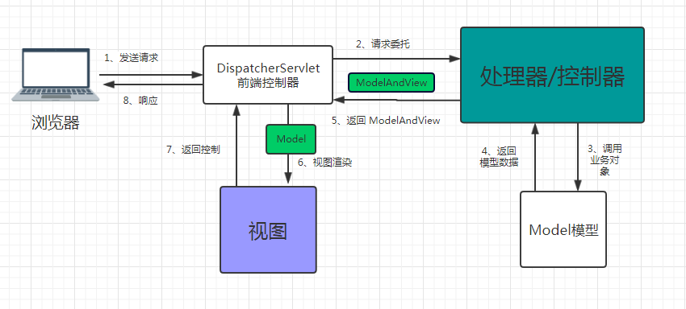

MVC 工作原理 2-1

由于JSP自身继承传统的开发模式，使其在进行前后端开发时必然存在足够明显的约束与弊端，首先最为明显的弊端来自其维护成本。项目完成部署后其稳定性、灵活性等都需要花费大量的时间与精力来维持，维护难度及开发难度使得单纯的JSP开发模式被摒弃，用SSM框架分离开发模式来替换，提高开发效率及质量。下面对SSM框架分点概括其优势：

Spring MVC 完全基于接口编程，真正实现了视图无关。除了jsp，还可以使用jstl视图技术，甚至是自定义的视图技术--只需要简单的实现view接口，Spring MVC框架以DispatchServlet为核心控制器，该控制器负责拦截用户的所有请求；Spring MVC所有控制器都必须实现Controller接口，该接口定义了ModelAndView handleRequest（request，response）方法，通过实现该接口实现用户的业务逻辑控制，降低表现层和业务层的依赖和关联。但其业务处理能力受限，故选择Spring作为业务逻辑处理框架。

spring是一个轻量级的控制反转（IOC）和面向切面（AOP）的容器框架。IOC控制反转机制在实现学院招生管理系统中起着非常重要的解耦作用，它可以降低对象与对象之间、模块与模块之间的强耦合关系。而AOP面向切面机制是面向对象开发的一种补充，它允许开发人员在不改变原来模型的基础上动态的修改模型以满足新的需求，如：动态的增加日志、安全或异常处理等。AOP使业务逻辑各部分间的耦合度降低，提高程序可重用性，提高开发效率。不仅如此，Spring属于低侵入，代码污染极低，Spring的高度可开放性，并不强制依赖于Spring，开发者可以自由选择Spring部分或全部。由此可知Spring框架的引入能提高系统的处理性能。但由于Spring在持久层处理能力较差，故选择Mybatis处理持久层操作。

Mybatis框架在学院招生管理系统的数据交互层能显著提升系统处理能力，使其招生办处理考生数据及新生数据，以及其他数据得到有效的访问。灵活的SQL脚本让系统继承了MySQL高效率的执行效果。ORM映射关系在数据库与实体之间保持数据的完整性。而generator结合Mybatis框架使得开发效率得到提升。

分析三种框架得出结论：使用SSM框架设计与实现学院招生管理系统符合需求，包括视图展示、业务逻辑处理、数据交互都有各自的好处。在视图展示方面，Spring MVC能够降低业务逻辑及视图表现层的耦合关系； Spring利用IOC机制及AOP容器有效的减少模块与模块、实体与实体之间的耦合关系。而Mybatis框架致力于数据交互，打造信息化系统数据交互体系。集三者于一体，在实现与设计系统过程中能够有效提升开发效率，降低开发复杂度，保持系统技术下进行的同时提高系统稳定性，维护成本也大大降低。

## 本章小结

本章旨在介绍本课题研发所设计的相关基础理论介绍以及相关技术简介。学院招生管理系统使用J2EE框架，结合Spring MVC+Spring+Mybatis框架进行整体开发。在开发接口完成之后，使用Postman接口调试工具进行接口测试，以防基本的业务逻辑处理错误。

# 系统需求分析



## 可行性分析

在现如今信息智能化管理已经成为人工管理模式的替代品，人工管理被取代归咎于它本身存在的局限性。数据完整性易丢失，容错能力低、无法满足大数据流转下的招生办管理需求等等因素促进这一替代的速度。为了提高招生办工作人员的办公效率，提升自动化管理质量，减少成本代价，本文将于信息化的维度分析实现招生管理系统信息化的可行性分析，对学院是否支持实现招生信息的自动化管理做出分析研究。



### 技术可行性

学院招生管理系统的设计与实现属于难度中等的实用型课题，其业务流程经需求调研科得到具体并且确定的完整流程，所以开发难度主要集中在控制开发的复杂度。JAR包管理方面，使用Maven进行管理，降低了引用jar包重复或累赘等问题出现率。在开发方面，视图层选择Spring MVC来控制业务及表示层的耦合关系是降低前端开发难度的有力保证。除此之外，业务层的模块之间耦合度也需要spring 的IOC机制及AOP容易进行强有力的控制，避免出现功能模块之间，对象之间强耦合度的问题。在数据交互层选择Mybatis可以避免门槛高的问题，并且继承了MySQL高效率的运行速度。继承SSM框架开发后端大幅度降低系统开发的复杂度和困难度。实体映射可通过generator工具自动生成Mapper控制数据库，避免开发人员认为降低MySQL执行速率。SSM框架结合generator工具实现快速开发高质量代码。在接口管理方面，使用DOCLever在线接口管理平台开发管理已完成开发的接口，通过Postman接口测试工具对已完成开发的接口进行测试。

### 经济可行性

传统的招生信息管理模式在人、财、物等方面的费用极为巨大，在耗费之余还记忆造成信息丢失和出错，这些都会给学院招生办带来不必要的损失，损失就需要运营成本来弥补。鼓励学院建立招生管理信息系统就旨在提高招生办工作人员的工作效率，可降低劳动承办。而开发学院招生管理系统所需要的成本较低，并且有国家的大力支持。可见，系统的开发与应用效益要大于开发成本，因此在经济上具有可行性。

随着国家积极推进管理领域信息化建设进程，传统落后的人工管理模式已经与时代脱轨，而与时俱进的计算机科技取代传统招生管理模式势在必行。除了成本消耗大，人力、物力、财力损失严重，数据完整性丢失，容错能力弱等显性弊端外，传统的人工管理招生信息模式在劳动承办以及系统运营收益方面都存在着很多的利润问题。开发信息化学院招生管理系统成本代价较低，且应用效益比开发成本高，故在经济上具有可行性。

### 运营可行性

人工管理模式与信息化管理模式本质上没有多大的区别，系统操作人员可通过系统说明书对系统的功能进行学习浏览，即可掌握系统的简单操作。学院招生管理系统致力于降低招生信息管理的风险，缩短学习系统基本操作所需要消耗的时间，以便用户能快速上手系统。

根据上述技术、经济、运营可行性描述，运营该学院招生管理系统是具有可行性的。通过功能需求分析才可以帮助招生办完成招生管理流程的一体化。

## 业务流程分析

（1）国家统招招生流程

通过前期需求调研可以得出一个完整的招生流程，由于广州大学华软软件学院采取统招的招生方式进行招生，故本文主要对统招招生流程进行流程描述。全部的高校学院招生工作流程与国家统招流程保持一致，其流程图见3-1：

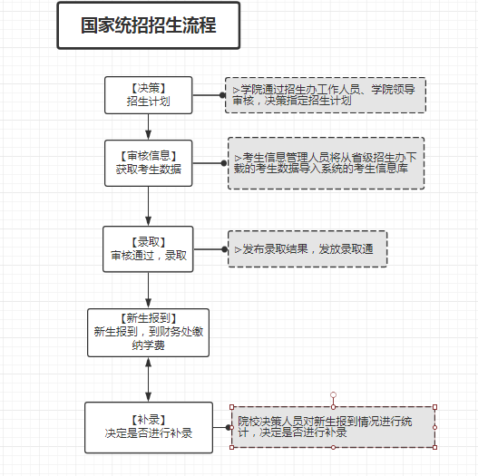

国家统招流程图 3-1

## 用户角色分析

高效学院招生管理系统主要是招生办的工作人员与考生进行互动。

1. 院招生办

绝大多数院校都有院招生办部门，专门负责院系的招生计划管理，录取考生管理的工作

1. 系招生办

除了院招生办，学院还存在着系招生办的角色，可以处理新生转专业、学生班级分派等功能

1. 学生

学生登录系统后，在首页即可看到个人基本信息，以及录取专业，包括所在院系及专业方向。且可以预览招生计划统计报表，查看学院当前年招生计划。还可查看热门答疑问题。

用户角色分析见图3-2

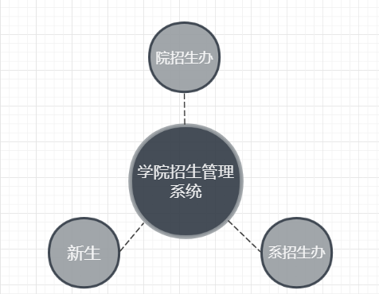

用户角色分析图3-2

## 功能需求分析

在前期工作准备中，对招生办业务流程进行了粗略的调查，通过研究调查结果，可以将招生信息管理系统分为以下几大模块：学院网站部分的学院宣传模块、学生端的新生基本信息模块、院招生办部分的考生数据提取模块、招生计划管理模块、招生宣传管理模块、录取管理模块、综合查询功能模块、系统管理模块，八大模块各司其职，完成各自的工作任务,下面对八大功能模块进行详细的需求分析。









### 学院宣传模块

静态展示学院资源。作为招生管理系统，学院宣传模块扮演着非常很重要的角色。此模块从学院的角度共享学院各类资源，展示学院风貌及招生计划等。由首页、华软宣传、招生计划、新生指南、办学特色、联系六部分组成。

（1） 首页

首页主要作用在于展示广州大学华软软件学院招生办的主要资源，包括学院校训：博学笃行，与时俱进；招生计划、办学特色、入学须知等。美丽华软部分展示包括教学设施、校花、生活设施、运动设施的链接以及领导致辞。

1. 华软宣传

华软宣传由华软简介、美丽华软、社团组织三部分组成。华软宣传主要负责介绍华软基本信息、华软学院风景特色、华软社团组织生活的基本情况。

1. 招生计划

招生计划主要介绍广州大学华软软件学院设有的系别、以及每年预计总招生人数。包括各专业的招生计划比例、以及用下拉的形式展示全国招生计划。

1. 新生指南

新生指南主要展示学院新生入学时需要的必备物品，包括注册必备及生活用品，对新生了解入学时需要注意的事项有显性引导作用。

1. 办学特色

办学特色主要针对广州大学华软软件学院办学特色进行介绍，以及新生咨询热点。

学院宣传模块的功能见图3-3所示

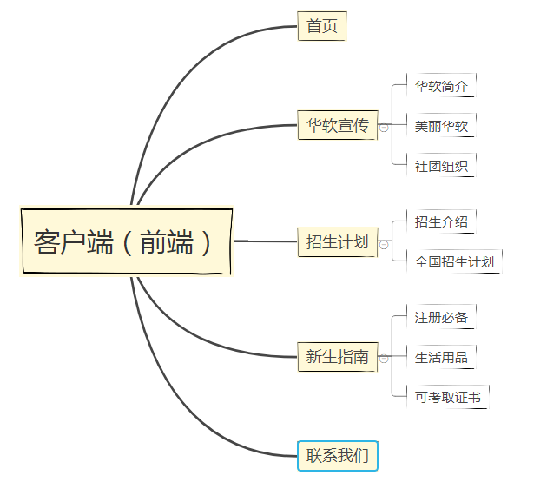

学院宣传模块功能导图 3-3

### 新生基本信息模块

新生基本信息模块由学生基本信息、招生计划查看以及咨询答疑三部分组成。

（1）学生基本信息

当学生用户验证登录通过后，进入到学生首页界面。学生首页展示学生基本信息，包括姓名、录取专业、学号、高考分数、通讯地址、联系方式、邮箱、政治面貌，以及静态展示学院的招生情况、招生进度、招生办联系方式。

（2）招生计划

学生用户登录通过后，不仅可以查看基本信息，还有权限查看学院招生计划信息，可通过导出功能进行下载。用户可通过专业代码、专业名称进行查询，且专业代码、专业名称支持模糊查询，专业名称结合专业全称、专业全称进行联合查询。

1. 咨询答疑

新生入学后，无论是在生活方面、学习方面等，必然会遇到各式各样的问题。本学院招生管理系统便给学生用户增加查看咨询答疑的功能模块，为广大新生提供解决难题的途径。学生可通过模糊查询问题，对结果进行检索。问题输入框支持模糊查询。列表中所有问题包含操作列，操作列有详情按钮。当用户

此模块功能导图见3-4

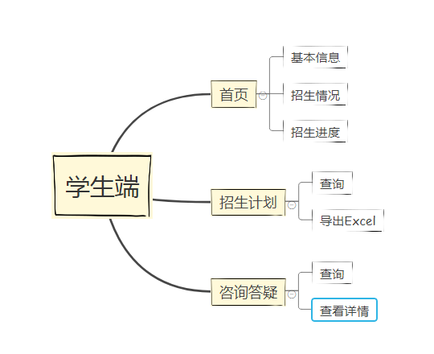

新生基本信息模块功能导图 3-4

### 考生数据提取模块

考生数据提取模块由考生信息提取及考生成绩提取两部分组成。在此功能模块为院招生办提供了提取考生基本信息数据的功能，招生办工作人员可通过准考证号、学生姓名、联系方式、报考专业进行检索。其中准考证号、学生姓名、联系方式支持模糊查询。报考专业下拉选择，选择项经过调用接口查询并展示出来。工作人员可以通过导出Excel的方式，提取考生数据到新生信息库中，以便接下来的流程中获取新生信息。考生成绩提取与考生信息提取需求功能类似，在此不做详细描述。

此部分模块功能导图见3-5

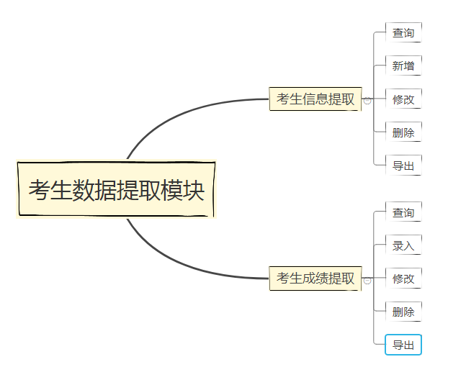

考生数据提取功能导图 3-5

### 招生计划管理模块

招生计划管理模块由招生信息管理和招生信息变更审核两部分组成。此模块提供院招生办决策招生计划的功能，院招生办工作人员通过管理学院专业信息库，包括十大系别招生人数、各系各专业方向的学费、补录人数等基本信息，通过导出的功能制定招生计划，供前端静态展示给考生或新生或其他用户预览。当招生办工作人员对学院专业信息库做修改时，系统会先通过变更审核，让学院领导及其他部门领导对其修改内容进行审核。审核通过则允许修改其内容，审核不通过则表示不允许工作人员修改学院专业信息库。

此模块功能导图见3-6

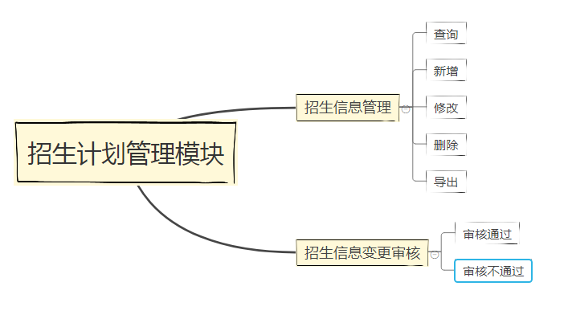

招生计划管理功能导图 3-6

### 招生宣传管理模块

此模块主要负责广州大学华软软件学院宣传栏，通过附件的方式进行管理。包含学院美景图片、相关宣传文档等。上传下载这些附件到文件系统。上传文件时，系统会自动检测用户上传的文件格式是否符合字典表配置的白名单中任一格式。若不符合，文件将上传失败，系统弹出提示模态框。

此模块功能导图见 3-7

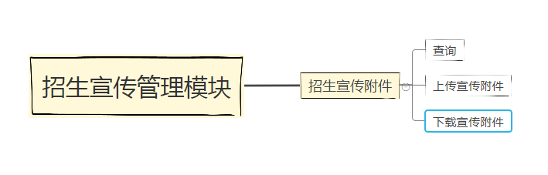

招生宣传管理功能导图 3-7

### 录取管理模块

此模块由新生录取信息、录取通知书管理、录取审核三部分组成。

1. 新生录取信息

新生录取信息数据来源于新生信息库，而新生信息库的数据则是在考生数据提取时导入的。在这部分中，院招生办工作人员可通过分配的学号、学生姓名、录取专业、是否已缴费、审核状态、年级六个查询条件检索新生信息库中的数据。工作人员依然可通过导出查询数据的方式，拿到新生数据，并对其进行进一步的处理。导出是根据查询条件进行导出的。

1. 录取通知书管理

录取审核通过的新生，院招生办可通过此部分功能发放录取通知书。发放的录取通知书，将会在新生信息库中检索到。若已发放通知书，系统则不显示发送通知书按钮，避免重复发放。

1. 录取审核

院招生办在提取考生数据时，还需要进一步进行审核，若某些学生不符合录取条件，比如成绩不达到院分数线，则可标识为审核不通过。审核不通过的学生的数据在考生信息库中自动作废。若审核不通过的学生缴费，缴费时系统自动提示学生未被录取。

此模块功能导图见 3-8

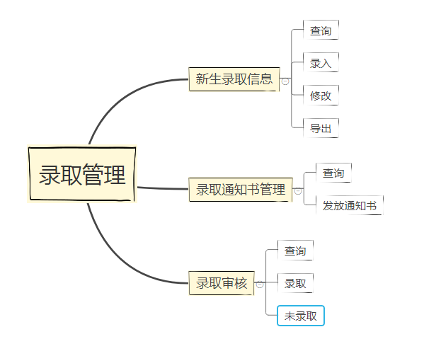

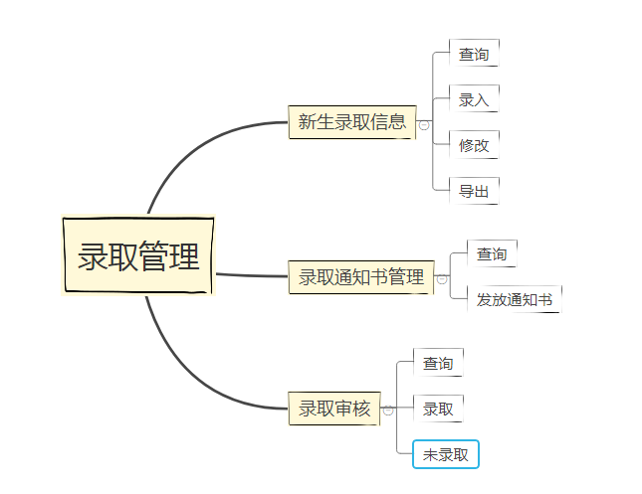

录取管理模块导图 3-8

### 综合查询功能模块

综合查询功能模块可以查询新生基本信息、成绩、以及文件系统中所有的附件，包括招生宣传附件，录取通知书等。

1. 基本信息查询

基本信息查询，用户可以查询新生信息库中所有的新生数据，可以通过学号、学生姓名、录取专业、是否已缴费、审核状态、年级六个查询条件进行检索。其中学号、学生姓名支持模糊查询。是否已缴费下拉选择，选择项为全部、是、否；审核状态为下拉选择，选择项为全部、待审核、审核通过、审核不通过；录取专业下拉选择，选择项为学院专业查询出来的数据等。

1. 成绩查询

成绩查询功能展示已被录取的新生信息库中成绩部分的信息。用户可通过学生姓名、学生学号、科目类型进行查询。其中学生姓名、学生学号支持模糊查询。科目类型下拉选择，选择项为：全部、理科类、文科类、美术类。可对检索结果进行导出，以便其他用途。

1. 附件查询

附件查询检索的是招生宣传管理模块上传的招生宣传附件，以及发送通知书时新生信息库存储的录取通知书。

此模块功能导图见3-9

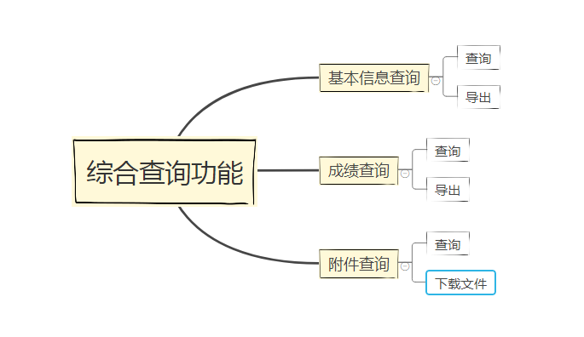

综合查询功能导图 3-9

### 统管理模块

系统管理模块由字典管理及账户管理两部分组成。

1. 字典管理

系统设计成公用属性则进行字典化的模式，提高系统稳定性其规范化。类似审核状态、学院十大系别（专业方向存储在学院专业信息库）、是否已缴费、附件上传白名单、政治面貌、科目类型等公用属性。可对字典信息库进行条件查询，其中字典编码、字典键、字典值支持模糊查询。也可对字典进行新增、修改、删除操作。

1. 账户管理

此部分管理是登录系统进行访问的账户信息管理，包括院招生办、学生及管理员的账户。只有管理员及院招生办才有此部分的管理。由于新生需要登录到学生端查看他们各自的基本信息、查看是否被录取或被哪个院系哪个专业方向录取等信息，院招生办或管理员需要分配学生账号，初始密码可由院招生办或管理员规定，如身份证后六位等。

此部分功能导图见3-10

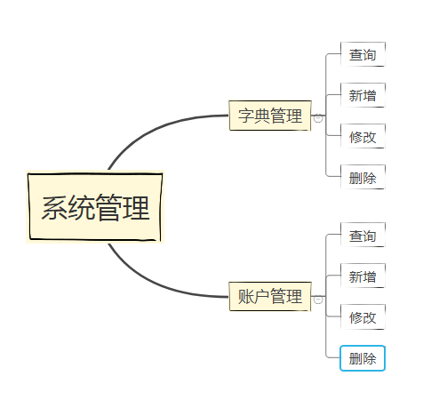

综合查询功能导图 3-10

## 非功能需求分析



### 性能需求

除了对系统的功能需求进行详细的剖析外，完整的学院招生管理还需要非功能性需求的满足。软件产品研发成品不仅需要考虑是否能够正常运营维护，还需要衡量SSM框架是否适应招生办业务流程。在满足客户业务需求的同时，还要研究出创新、符合用户体验的解决方案，避免出现追求创新却丢失用户体验等的问题。综上所述，非功能性需求是必不可少的组合因素，要确保系统能够正常且稳定的运行在网络环境中，就必须考虑到非功能性需求的是否得到基本满足，比如硬件设备、软件安装、系统运行所需环境等。

于是，实现非功能性需求需要一下几个条件：

（1）招生信息管理系统的网络宽带要维持在150左右，基于此宽带条件，系统同时在线用户人数在2000左右。

（2）在招生时期，即系统用户使用高峰期，招生信息管理系统的模糊搜索或检测不允许超过3.5s，同时系统能够继续稳定有效运行。

（3）招生管理系统需要确保数据的完整性，以及系统本身的完整性。

（4）系统上传下载大附件时，执行时间不允许超过10.0s。

（5）能够满足学院招生办时刻更新迭代的业务需求，适应业务流程的变化。要充分考虑变更因素所带来的版本迭代。

### 环境需求

学院招生管理系统在录入、修改、删除、查询等基本操作时的响应时间在有效范围内提高工作效率，特别是模糊查询等基本操作。因其吞吐量比其他操作的吞吐量大，故对查询操作的要求更为严格。要解决响应时间较慢的问题，需要硬件及运行环境的支持。综合考虑系统业务场景等客观因素，学院招生管理系统考虑使用的软件环境包括：MySQL数据存储平台存储系统产生的信息数据，Tomcat8.0部署服务器、Window 7及以上操作系统平台、IE11.0版本浏览器、Google Chrome浏览器，JDK1.8，Microsoft 2013及以上版本。而硬件环境需求如下：CPU主频不少于2.40MHZ、安装内存（RAM）要求不低于256M、磁盘空间不低于1G存储内存，外部设备需求包括显示器、键盘、鼠标等。

### 其他技术指标要求

由于学院招生管理系统为院校核心工作，存储的数据也是学生个人隐私在此平台也有过于明显的暴露，故要求该系统满足一下几点要求：

（1）满足用户需求

在系统研发之际，需要以最初调研的需求进行分析设计，避免偏离国家统招招生流程规定的流程。但由于需求并未锁死，故在开发设计过程中也尽可能满足变动的需求，灵活改变系统设计思路以及方案。

（2）系统可互操作性

学院招生管理系统研发的目的是解决传统人工低效率的信息管理问题，基于此，系统本身应具有可互操作性，即工作人员上手使用系统时应能够快速适应系统操作逻辑及其他业务处理流程。

（3）系统可维护性

系统交付使用后，能够对它进行修改，以改正潜伏的错误，改进性能和其它属性，使软件产品适应环境的变化等。软件维护费用在软件开发费用中占有很大的比重。可维护性是软件工程中一项十分重要的目标。

（4）系统安全性

B/S架构系统的安全性在如今互联网遍布各地的时代显得一触即溃。倘若有不发分子侵入系统盗用学生信息，后果将会造成无法预估的损失。因此，系统的安全性应尽可能得到满足。JWT校验框架在本系统中可支持实现系统较为完整的安全性。

## 本章小结

本章主要对系统需求进行分析，包括分析开发系统的可行性、招生办业务流程、使用学院招生管理系统的用户角色、以及非功能性需求。通过技术、经济以及运营进行可行性分析，得出结论：研发设计学院招生管理系统具有可行性。根据国家统招招生业务流程，描绘出具体的流程步骤。对使用该系统的用户角色进行分析，可以知道有院招生办（管理员）及学生使用该系统进行招生管理。对此系统学院网站部分的学院宣传模块、学生端的新生基本信息模块、院招生办部分的考生数据提取模块、招生计划管理模块、招生宣传管理模块、录取管理模块、综合查询功能模块、系统管理模块八大模块进行需求分析。对性能需求、环境需求以及其他技术指标也进行了简要的分析说明。

# 学院招生管理系统设计



## 系统设计原则

研发实现学院招生管理系统的目的主要解决效率低、成本高的人工招生信息管理模式，需要达到高效率执行管理目标。故在设计系统时需遵循一定的原则：

（1）本系统在查询功能需要做到人性化检索、多维度检索的原则，使得用户在使用时能够高效率地统计信息。并且查询条件输入框必须支持模糊查询，提高用户体验性。

（2）保持系统灵活性，在实现本系统的同时，要考虑系统开发时公用属性的应用，以及系统可配置性的应用。比如不同模块相同属性值可通过配置字典值来提升系统性能。

（3）用户输入的数据与存储在信息库的数据要保持完整性，不能在数据传输过程中做无谓的业务逻辑操作，再进行存储。

（4）学院招生管理系统作为出处学生最为关键且隐私的个人信息，需具备较高的数据可靠性和安全性。保证学生的个人信息及关键的生源信息、家属个人隐私的安全，避免落入不法分子手里。

## 系统整体框架

（1）客户端浏览器

客户端浏览器请求获取动态数据展示在页面上，这样客户端即可能够更加流畅的访问到后台数据管理。只需要通过身份验证即可进行后台工作，并且在操作过程中即可体验高效率的招生信息管理。

（2）Web服务器

通过Tomcat8.0服务器将前台Http请求与后台视图层请求分派连接起来，保证系统数据传输畅通无阻。服务端将进行数据库交互，把返回的模型数据返回到前端，前端通过jstl标准库标签进行展示，保证前端与后台工作稳定。

（3）数据库服务器

系统整体模块设计的数据都保存在指定的信息库中，保证数据的完整性以及安全性。用户可通过查询功能以及更新功能对其进行操作等，为用户提供了体验较好的功能续期。

## 系统功能架构

学院招生管理系统功能架构图，如图4-1所示，由七个模块组成：

首页包含统计计划招生人数、录取人数、报到率、院系招生统计等基本信息组成；考生数据提取部分包含考生基本信息提取及考生成绩提取；招生计划管理作为决策招生计划的关键功能，包含招生计划管理及招生信息变更审核；招生宣传管理负责系统宣传附件的上传下载；录取管理由新生录取信息、录取通知书管理及录取审核三部分组成；综合查询包含基本信息查询、成绩查询以及文档查询；系统管理操控系统公共模块：字典管理及登录账户管理。

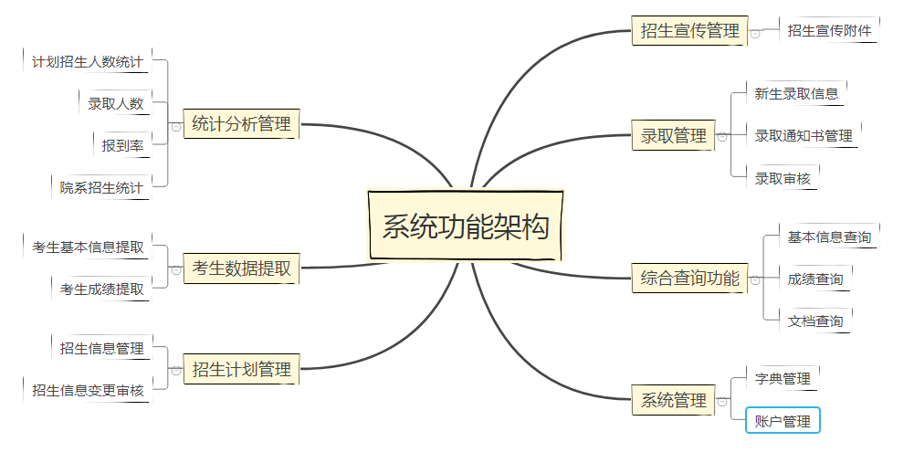

系统功能架构图4-1

## 业务逻辑设计

本小节主要对学院招生管理系统功能模块的设计进行详细描述，以时序图的方式结合说明内容对其七大模块逻辑流程进行描述。



### 登录模块

本系统的用户角色分为学生、院招生办两种。但无论是学生端还是招生办工作人员，都使用JWT验证框架进行身份验证，JWT工作原理见图4-1否则系统弹出账户名密码不正确的提示。

1. 学生/招生办工作人员（管理员）进入系统，在登录界面输入账户名和密码；
2. 如果学生/招生办工作人员（管理员）输入的账户名、密码、身份三项均验证通过
   1. 若为学生用户，系统则进入到学生端主页，学生可操作其拥有的功能。
   2. 若为招生办工作人员（管理员），系统则进入到后台管理主页，首页展示招生统计分析相关数据。
3. 用户点击注销，系统则返回登录页面，让用户重新登录

登录主页操作活动图如图4-2所示：

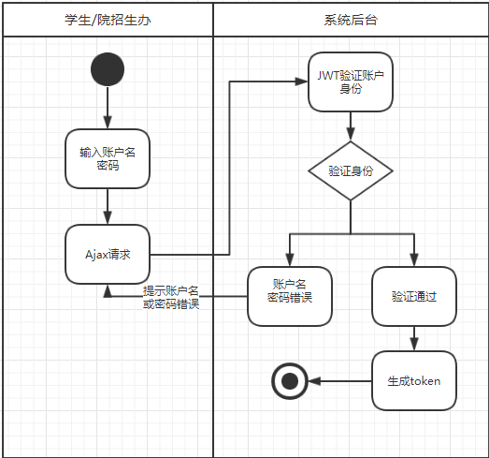

登录流程4‑1



JWY工作原理4‑2

### 学生基本信息模块

新生基本信息模块由学生基本信息、招生计划查看以及咨询答疑三部分组成。

当学生用户验证登录通过后，进入到学生首页界面。学生首页展示学生基本信息，包括姓名、录取专业、学号、高考分数、通讯地址、联系方式、邮箱、政治面貌，以及静态展示学院的招生情况、招生进度、招生办联系方式。学生用户登录通过后，不仅可以查看基本信息，还有权限查看学院招生计划信息，可通过导出功能进行下载。用户可通过专业代码、专业名称进行查询，且专业代码、专业名称支持模糊查询，专业名称结合专业全称、专业全称进行联合查询。新生入学后，无论是在生活方面、学习方面等，必然会遇到各式各样的问题。本学院招生管理系统便给学生用户增加查看咨询答疑的功能模块，为广大新生提供解决难题的途径。学生可通过模糊查询问题，对结果进行检索。问题输入框支持模糊查询。列表中所有问题包含操作列，操作列有详情按钮。

（1）学生进入到登录界面，在输入框账户名、密码以及身份三项基本信息，进行身份验证；

（2）判断用户是否验证成功，若验证通过，则进入到学生端主页，若验证失败，则跳转回步骤(1)；

（3）用户进入主页，主页默认显示学生基本信息，包括姓名、录取专业、学号、高考分数、通讯地址、联系方式、邮箱、政治面貌；

（4）点击左侧菜单“招生计划查看”，其包含查询、导出功能；

（5）若学生需要了解具体的招生计划，可以通过专业代码、专业名称检索数据，若学生需要对检索结果进行利用或其他处理，则可进行导出Excel到本地进行另行处理操作；

（6）流程结束

由上述流程阐述学生基本信息模块功能，以招生计划查看功能为例，撰写活动图见图4-3

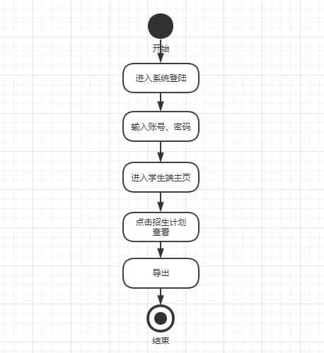

学生基本信息 4-3

### 考生数据提取模块

考生数据提取模块由考生信息提取及考生成绩提取两部分组成。在此功能模块为院招生办提供了提取考生基本信息数据的功能，招生办工作人员可通过准考证号、学生姓名、联系方式、报考专业进行检索。其中准考证号、学生姓名、联系方式支持模糊查询。报考专业下拉选择，选择项经过调用接口查询并展示出来。工作人员可以通过导出Excel的方式，提取考生数据到新生信息库中，以便接下来的流程中获取新生信息。考生成绩提取与考生信息提取需求功能类似，在此不做详细描述。下面以修改考生信息为例，介绍学院招生管理系统考生数据提取模块的具体操作流程：

（1）招生办工作人员进入到登录界面，在登录界面输入账户名、密码及身份三项基本信息后，点击登录；

（2）系统校验其用户登录身份是否安全，若安全通过验证，则进入后台管理页面，否则回到登录页面重新输入账户名和密码；

（3）进入系统后，点击左侧菜单考生数据提取的考生信息提取，包含查询、新建、导出、修改、删除功能；

（4）如果招生办工作人员需要录入学生信息，则点击新增进行学生的录入；如果需要修改原有的学生信息，则点击修改，并输入新的信息，点击修改即可；若需要删除无用的学生信息，则点击列表上删除按钮即可删除。若需要详细了解学生信息，则可通过不同的条件进行检索；如果需要将检索的结果导出到本地进行另外处理，则可点击导出按钮。

（5）流程结束

由上述流程阐述可得考生数据提取模块，以修改考生信息功能为例，撰写活动图见图4-4

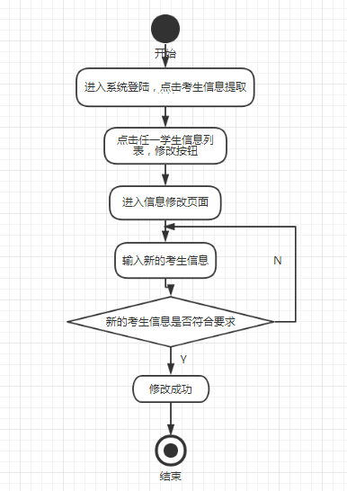

考生数据提取 4-4

### 招生计划管理模块

招生计划管理模块由招生信息管理和招生信息变更审核两部分组成。此模块提供院招生办决策招生计划的功能，院招生办工作人员通过管理学院专业信息库，包括十大系别招生人数、各系各专业方向的学费、补录人数等基本信息，通过导出的功能制定招生计划，供前端静态展示给考生或新生或其他用户预览。当招生办工作人员对学院专业信息库做修改时，系统会先通过变更审核，让学院领导及其他部门领导对其修改内容进行审核。审核通过则允许修改其内容，审核不通过则表示不允许工作人员修改学院专业信息库。以招生计划管理的招生信息变更审核操作流程如下：

（1）招生办工作人员进入到登录界面，在登录界面输入账户名、密码及身份三项基本信息后，点击登录；

（2）系统校验其用户登录身份是否安全，若安全通过验证，则进入后台管理页面，否则回到登录页面重新输入账户名和密码；

(3) 点击左侧菜单的 “招生计划信息变更审核”菜单， 其包含功能有查询、审核通过、审核不通过；

（4）若招生办工作人员对学院招生计划信息库进行篡改，由于招生计划决策需要管理人员审核，故其信息并未直接修改，而会将其修改内容记录到审核记录表。

（5）管理员勾选审核记录，点击审核通过，系统将学院招生信息库的内容将起效，审核记录表的审核状态也变为审核通过。否则其修改内容失效，审核记录表的审核状态变为审核不通过；

（6）流程结束

由上述流程阐述可得招生计划管理模块，以招生信息变更审核功能为例，撰写活动图见图4-5

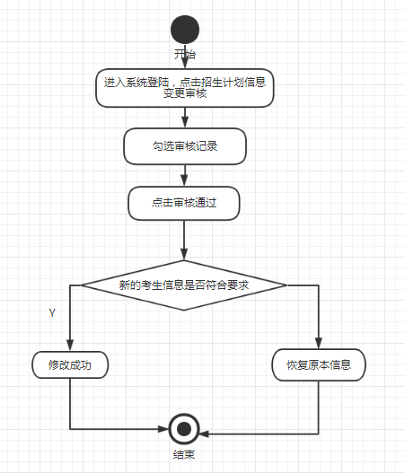

招生计划管理 4-5

### 招生宣传管理模块

此模块主要负责广州大学华软软件学院宣传栏，通过附件的方式进行管理。包含学院美景图片、相关宣传文档等。上传下载这些附件到文件系统。上传文件时，系统会自动检测用户上传的文件格式是否符合字典表配置的白名单中任一格式。若不符合，文件将上传失败，系统弹出提示模态框，其功能流程如下：

（1）招生办工作人员进入到登录界面，在登录界面输入账户名、密码及身份三项基本信息后，点击登录；

（2）系统校验其用户登录身份是否安全，若安全通过验证，则进入后台管理页面，否则回到登录页面重新输入账户名和密码；

（3）点击左侧菜单 “招生宣传管理”，点击子菜单“招生宣传附件”菜单，进展示学院宣传相关附件，包含功能有查询、上传附件、下载文件；

（4）若招生办工作人员需要对附件进行管理时，可上传宣传相关的附件；

（5）若用户输入查询条件，点击查询，系统展示检索结果，转步骤（7）

（6）在附件列表任一附件点击下载文件，系统将文件下载到本地，转步骤（7）

（7）流程结束。

由上述流程阐述可得招生宣传管理模块，以招生宣传附件功能为例，撰写活动图见图4-6

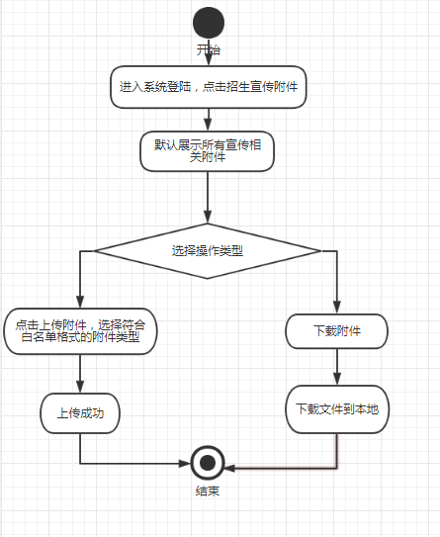

招生宣传管理 4-6

### 录取管理模块

此模块由新生录取信息、录取通知书管理、录取审核三部分组成，新生录取信息数据来源于新生信息库，而新生信息库的数据则是在考生数据提取时导入的。在这部分中，院招生办工作人员可通过分配的学号、学生姓名、录取专业、是否已缴费、审核状态、年级六个查询条件检索新生信息库中的数据。工作人员依然可通过导出查询数据的方式，拿到新生数据，并对其进行进一步的处理。导出是根据查询条件进行导出的。其中录取审核通过的新生，院招生办可通过此部分功能发放录取通知书。发放的录取通知书，将会在新生信息库中检索到。若已发放通知书，系统则不显示发送通知书按钮，避免重复发放。在录取审核功能中，院招生办在提取考生数据时，还需要进一步进行审核，若某些学生不符合录取条件，比如成绩不达到院分数线，则可标识为审核不通过。审核不通过的学生的数据在考生信息库中自动作废。若审核不通过的学生缴费，缴费时系统自动提示学生未被录取。下面以录取审核功能为例，对录取管理功能模块进行介绍：

（1）招生办工作人员进入到登录界面，在登录界面输入账户名、密码及身份三项基本信息后，点击登录；

（2）系统校验其用户登录身份是否安全，若安全通过验证，则进入后台管理页面，否则回到登录页面重新输入账户名和密码；

（3）点击左侧菜单 “录取管理”菜单，点击下拉菜单“录取审核”，其包含查询、审核通过、审核不通过；

（4）输入学号、学生姓名、录取专业、审核状态检索需要审核的考生信息，点击查询，系统展示检索结果；

（5）点击信息列表审核通过按钮，审核通过，系统将该学生的信息录入新生信息库，审核不通过，该学生不符合招生条件，流程结束。

由上述流程阐述可得录取管理模块，以录取审核功能为例，活动图见图4-7

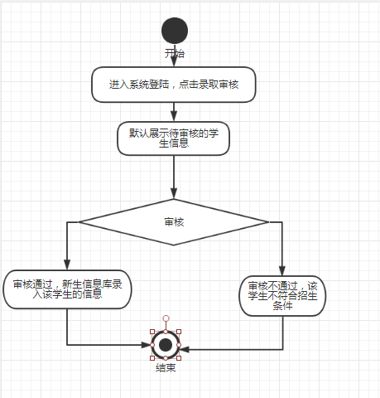

录取管理 4-7

### 系统管理模块

系统管理模块由字典管理及账户管理两部分组成。系统设计成公用属性则进行字典化的模式，提高系统稳定性其规范化。类似审核状态、学院十大系别（专业方向存储在学院专业信息库）、是否已缴费、附件上传白名单、政治面貌、科目类型等公用属性。可对字典信息库进行条件查询，其中字典编码、字典键、字典值支持模糊查询。也可对字典进行新增、修改、删除操作。账户管理是登录系统进行访问的账户信息管理，包括院招生办、学生及管理员的账户。只有管理员及院招生办才有此部分的管理。由于新生需要登录到学生端查看他们各自的基本信息、查看是否被录取或被哪个院系哪个专业方向录取等信息，院招生办或管理员需要分配学生账号，初始密码可由院招生办或管理员规定，如身份证后六位等。下面以账户管理功能操作流程，介绍系统管理模块：

（1）招生办工作人员进入到登录界面，在登录界面输入账户名、密码及身份三项基本信息后，点击登录；

（2）系统校验其用户登录身份是否安全，若安全通过验证，则进入后台管理页面，否则回到登录页面重新输入账户名和密码；

（3）进入系统后，点击左侧菜单“系统管理”，点击下拉菜单“账户管理”，其包含新建账户、查询账户信息、修改以及删除账户功能；

（4）若招生办工作人员需要初始化学生账户及密码时，可以点击新增进行录入，密码初始化为身份证后六位数字。若需要对账户信息进行修改时，可以点击修改按钮进行修改；如果需要删除无效的学生账户，如已毕业学生的账户信息，则可直接点击删除按钮；

（5）操作流程结束。

由上述流程阐述，以新增账户管理功能为例，活动图见图4-8

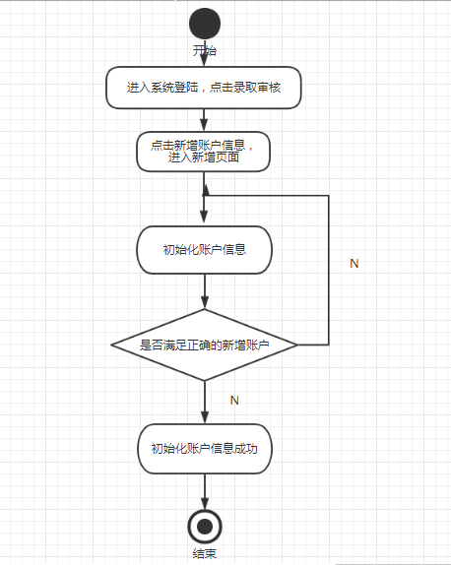

系统管理 4-8

## 数据库设计

因为数据库设计包含的表比较多，此处选择较为关键的数据库表进行设计介绍。如考生信息表、新生录取信息表、学生成绩表、院系专业表、院系专业修改审核表、文件表、字典表、账户信息表。



### 数据库概念结构设计

学院招生管理系统的总体数据表E-R图见4-9。包含所有关键实体和属性：

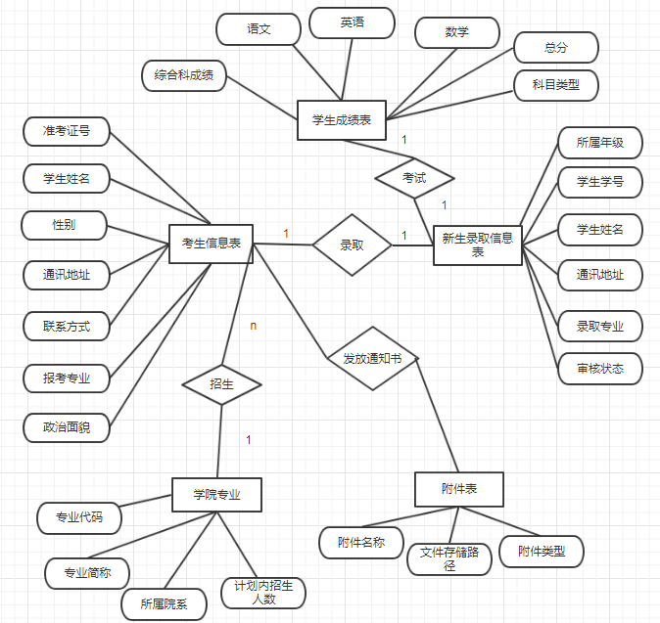

总体数据表E-R图 1

### 数据库逻辑结构设计

如4.5.1数据库概念结构设计所示，学院招生信息管理系统的E-R图每个关键表的属性包含如下所示：

考生信息表（准考证号、学生姓名、性别、通讯地址、联系方式、报考专业、政治面貌等）

学生成绩表（科目类型、综合科成绩、语文成绩、英语成绩、数学成绩、总分）

新生录取信息表（学生学号、学生姓名、通讯地址、录取专业、所属年级、审核状态等）

学院专业信息表（专业代码、专业简称、所属院系、计划内招生人数）

附件表（附件名称、文件存储路径、附件类型）

### 数据库物理结构设计

根据需求分析可以完整的列出学院招生管理系统所涉及到的数据库表，其中，表列名中，N开头表示NUNBER型，S开头表示VARCHAR型，开头表示CHAR型，DT开头表示日期类型，DU开头表示DOUBLE，表命名以T_RMS 开头，主键命名以PK_RMS开头，外键命名以FK_RMS开头。

表格 1 T_RMS_ACCOUNT 账户信息表

|  |  |  |  |  |  |
| --- | --- | --- | --- | --- | --- |
| **字段** | **字段名称** | 类型及长度 | **主键/外键** | **是否可空** | **备注** |
| N_ACN _NO | 账户内部编码 | INT(10) | 主键 | 否 | AUTO_INCREMENT |
| S_USER_NO | 账号ID | VARCHAR(20) |  | 是 |  |
| S_USERNAME | 账号 | VARCHAR（50） |  | 否 |  |
| S_PASSWORD | 口令 | VARCHAR(256) | [1] | 否 |  |
| S_USER_TYPE | 账号类型 | VARCHAR(2) |  | 是 | 关联字典表：“USER_TYPE” |
| D_RG_TIME | 注册时间 | DATE |  | 是 |  |
| S_EXT_VALUE1 | 扩展值1 | VARCHAR(128) |  | 是 | 扩展使用 |

表格 2 T_RMS_STUDENTINFO 考生信息表

|  |  |  |  |  |  |
| --- | --- | --- | --- | --- | --- |
| **字段** | **字段名称** | **类型及长度** | **主键/外键** | **是否可空** | **备注** |
| N_STUDENT _ID | 学生ID | INT(10) | 主键 | 否 |  |
| S_CANDIDATE_NUM | 准考证号 | VARCHAR(50) |  | 否 |  |
| S_STUDENT_NAME | 学生姓名 | VARCHAR(256) |  | 否 |  |
| N_AGE | 年龄 | INT |  | 是 |  |
| C_SEX | 性别 | CHAR(5) |  | 是 |  |
| S_NATIVE_PLACE | 籍贯 | VARCHAR(50) |  | 是 |  |
| S_ADDRESS | 通讯地址 | VARCHAR(4000) |  | 否 |  |
| S_CONTACT | 联系方式 | VARCHAR(20) |  | 否 |  |
| S_EMAIL | 邮箱 | VARCHAR(30) |  | 是 |  |
| S_OTHER_CTACT | 家属联系方式 | VACHAR(20) |  | 是 |  |
| S_ENROL_MAJOR | 报考专业 | VARCHAR(20) |  | 否 | 关联院系专业表：T_RMS_DEPARTMENT |
| S_POLITIIS | 政治面貌 | VARCHAR(20) |  | 是 | 关联字典表：“POLITICAL_STATUS”  zgdy-中共党员、zgybdy-中共预备党员、gqty-共青团员、qz-群众 |
| S_DATA _FLAG | 数据状态 | VARCHAR(10) |  | 是 | 1-有效、2-删除 |

表格 3 T_RMS_RECRUITMSINFO 新生录取信息表

|  |  |  |  |  |  |
| --- | --- | --- | --- | --- | --- |
| **字段** | **字段名称** | **类型及长度** | **主键/外键** | **是否可空** | **备注** |
| N_STUDENT _ID | 学生ID | INT(10) | 主键 | 否 |  |
| S_CANDIDATE_NUM | 准考证号 | VARCHAR(50) |  | 否 |  |
| S_STUDENT_NAME | 学生姓名 | VARCHAR(256) |  | 否 |  |
| S_STUDENT _NO | 学生学号 | VARCHAR(50) |  | 是 |  |
| N_AGE | 年龄 | INT |  | 是 |  |
| C_SEX | 性别 | CHAR(5) |  | 是 |  |
| S_ADDRESS | 通讯地址 | VARCHAR(255) |  | 否 |  |
| S_CONTACT | 联系方式 | VARCHAR(20) |  | 否 |  |
| S_EMAIL | 邮箱 | VARCHAR(30) |  | 是 |  |
| S_OTHER_CTACT | 家属联系方式 | VACHAR(20) |  | 是 |  |
| S_ENROL_MAJOR | 报考专业 | VACHAR(20) |  | 是 | 关联院系专业表：T_RMS_DEPARTMENT |
| S_ADMITED _MAJOR | 录取专业 | VARCHAR(20) |  | 否 | 关联院系专业表：T_RMS_DEPARTMENT |
| S_ADMITED_NO | 录取编号 | VARCHAR(20) |  | 是 |  |
| S_GRADE | 所属年级 | VARCHAR(20) |  | 否 |  |
| S_POLITIIS | 政治面貌 | VARCHAR(20) |  | 是 | 关联字典表：“POLITICAL_STATUS”  zgdy-中共党员、zgybdy-中共预备党员、gqty-共青团员、qz-群众 |
| S_PAY_FLAG | 是否已缴费 | CHAR(1) |  | 是 | 关联字典表：  “PAY_FLAG”  0-未缴费，1-已缴费，2-已缴部分费用 |
| S_OPERATOR | 审核人 | VARCHAR2(50) |  | 是 | 审核人 |
| S_OPERATOR_NO | 审核人NO | VARCHAR2(50) |  | 是 | 审核人ID |
| D_OPERATE_TIME | 审核时间 | DATE |  | 是 | 审核时间 |
| S_STATUS | 审核状态 | CHAR(1) |  | 否 | 关联字典表：“OPERATE_STATUS”  1-待审核，2-审核通过，3-审核不通过 |

表格 4 T_RMS_SCORE 学生成绩表

|  |  |  |  |  |  |
| --- | --- | --- | --- | --- | --- |
| **字段** | **字段名称** | **类型及长度** | **主键/外键** | **是否可空** | **备注** |
| N_STUDENT_ID | 学生ID | INT(10) | 主键 | 否 | 关联新生信息表 |
| S_STUDENT_NAME | 学生姓名 | VARCHAR(256) |  | 否 |  |
| S_STUDENT _NO | 学生学号 | VARCHAR(50) |  | 是 |  |
| S_SUBJECT_TYPE | 科目类型 | VARCHAR(50) |  | 是 | 关联字典表：“SUBJECT_TYPE”  wk-文科类，lk-理科类，ms-美术类 |
| DB_SCORE | 综合科成绩 | DOUBLE |  | 是 |  |
| DB_CHINSES | 语文 | DOUBLE |  | 是 |  |
| DB_ENGLISH | 英语 | DOUBLE |  | 是 |  |
| DB_MATH | 数学 | DOUBLE |  | 是 |  |
| S_TOTAL_SCORE | 总分 | VARCHAR(255) |  | 是 |  |

表格 5 T_RMS_ATTACH 文件表

|  |  |  |  |  |  |
| --- | --- | --- | --- | --- | --- |
| **字段** | **字段名称** | **类型及长度** | **主键/外键** | **是否可空** | **备注** |
| N_ATTACH_ _NO | 附件ID | INT(10) | 主键 | 否 |  |
| S_ATTACH_NAME | 附件名称 | VARCHAR(256) |  | 否 | 文件名 |
| S_ATTACH_TYPE | 附件类型 | VARCHAR(50) |  | 否 |  |
| S_PATH | 文件存储绝对路径 | VARCHAR(4000) |  | 是 |  |
| N_VERSION | 版本 | INT(10) |  | 否 | 默认1，版本更新自动加1 |
| S_STATUS | 文件状态 | CHAR(1) |  | 否 | 1-正常，2-删除；默认1 |
| D_CREATE_TIME | 创建时间 | DATE |  | 是 |  |
| S_CREATOR | 创建者 | VARCHAR(50) |  | 是 |  |
| S_CREATOR_NO | 创建者ID | VARCHAR(50) |  | 是 |  |
| N_LAST_ATTACH_NO | 相同版本的最新附件ID | INT |  | 是 |  |
| S_FILE_TYPE | 文件类型 | VARCHAR(50) |  | 是 | 文件类型(备用字段；文件允许上传的类型，如：doc/txt….) |
| S_SAVE_PATH | 文件存储路径 | VARCHAR(400) |  |  |  |
| S_SUB_PATH | 二级路径编码 | VARCHAR(255) |  |  | 支持日期格式YYYY、YYYY/MM、YYYY/MM/DD |

表格 6 T_RMS_DEPARTMENT 院系专业表

|  |  |  |  |  |  |
| --- | --- | --- | --- | --- | --- |
| **字段** | **字段名称** | **类型及长度** | **主键/外键** | **是否可空** | **备注** |
| N_DEPT_NO | 院系专业内部编码 | INT(10) | 主键 | 否 | 自增 |
| S_DEPT_CODE | 专业代码 | VARCHAR(64) |  | 是 |  |
| S_SHORT_NAME | 专业简称 | VARCHAR(64) |  | 是 |  |
| S_FULL_NAME | 专业全称 | VARCHAR(256) |  | 是 |  |
| S_REGION | 所属院系 | VARCHAR(256) |  | 是 | 关联字典表：“College”  Rjgcx-软件工程系、wljsx-网络技术系、  Dzx-电子系、  Jsjx-计算机系、  Yxx-游戏系、  Smmtx-数码媒体系、  Glx-管理系、  Gjjmx-国际经贸系、  Ckx-财会系、  Wyx-外语系 |
| S_TUITION | 学费 | VARCHAR(256) |  | 是 |  |
| S_COUNT_ENROL | 计划内招生人数 | INT |  | 是 |  |
| S_COUNT_EXT_RNROL | 补录人数 | INT |  | 是 |  |
| DB_ENROL_SCORE | 录取分数线 | DOUBLE |  | 是 |  |
| S_REMARK | 备注 | VARCHAR(200) |  | 是 |  |
| C_VALID_FLAG | 数据状态 | CHAR(1) |  | 是 | 1-有效、2-删除 |

表格 7 T_RMS_AUDITINFO 院系专业修改审核

|  |  |  |  |  |  |
| --- | --- | --- | --- | --- | --- |
| **字段** | **字段名称** | **类型及长度** | **主键/外键** | **是否可空** | **备注** |
| N_AUDIT_NO | 修改项ID | INT | 主键 | 否 | 自增 |
| N_DEPT_NO | 院系专业内部编码 | INT |  | 是 |  |
| S_DEPT_CODE | 专业代码 | VARCHAR2(20) |  | 是 |  |
| S_SHORT_NAME | 专业简称 | VARCHAR2(256) |  | 是 |  |
| S_FULL_NAME | 专业全称 | VARCHAR2(256) |  | 否 |  |
| S_MODIFY_ITEMID | 修改项ID | VARCHAR2（50） |  | 是 |  |
| S_MODIFY_ITEM | 修改项 | VARCHAR2（20） |  | 是 |  |
| S_BEFORE_MODIFY | 修改前 | VARCHAR2（256） |  | 是 |  |
| S_AFTER_MODIFY | 修改后 | VARCHAR2（256） |  | 是 |  |
| S_STATUS | 审核状态 | CHAR(1) |  | 否 | 关联字典表：“OPERATE_STATUS”1-待审核，2-审核通过，3-审核不通过 |
| S_CREATOR | 创建人 | VARCHAR2(50) |  | 是 | 创建人 |
| S_CREATOR_NO | 创建人NO | VARCHAR2(20) |  | 是 | 创建人ID |
| D_CREATE_TIME | 创建时间 | DATE |  | 是 | 创建时间 |
| S_OPERATOR | 审核人 | VARCHAR2(50) |  | 是 | 审核人 |
| S_OPERATOR_NO | 审核人NO | VARCHAR2(50) |  | 是 | 审核人ID |
| D_OPERATE_TIME | 审核时间 | DATE |  | 是 | 审核时间 |

表格 8 T_RMS_DICTIONARY 字典表

|  |  |  |  |  |  |
| --- | --- | --- | --- | --- | --- |
| **字段** | **字段名称** | **类型及长度** | **主键/外键** | **是否可空** | **备注** |
| N_DICT_NO | 自增长 | INT(10) | 主键 | 否 | 自增 |
| S_ITEM_CODE | 字典编码 | VARCHAR(128) |  | 否 |  |
| S_SORT_NO | 排序 | VARCHAR(128) |  | 是 |  |
| S_ITEM_KEY | 字典键 | VARCHAR(128) |  | 否 |  |
| S_ITEM_VALUE | 字典值 | VARCHAR(128) |  | 否 |  |
| S_REMARK | 描述 | VARCHAR(500) |  | 是 |  |
| C_VALID_FLAG | 数据状态 | CHAR(1) |  | 是 | 1-有效、2-删除 |

表格 9 T_RMS_QAINFO答疑表

|  |  |  |  |  |  |
| --- | --- | --- | --- | --- | --- |
| **字段** | **字段名称** | **类型及长度** | **主键/外键** | **是否可空** | **备注** |
| N_QA_ID | 自增长 | INT(10) | 主键 | 否 | 自增 |
| S_SORT_NO | 排序 | INT |  | 是 |  |
| S_QUESTION | 问题 | VARCHAR(4000) |  | 是 |  |
| S_ANSWER | 答案 | VARCHAR(4000) |  | 是 |  |
| S_REMARK | 备注 | VARCHAR(500) |  | 是 |  |
| C_VALID_FLAG | 数据状态 | CHAR(1) |  | 是 | 1-有效、2-删除 |
| D_CREATE_TIME | 创建时间 | DATE |  | 是 |  |
| S_CREATOR | 创建者 | VARCHAR(50) |  | 是 |  |
| S_CREATOR_NO | 创建者ID | VARCHAR(50) |  | 是 |  |

## 本章小结

本章主要对学院招生管理系统进行详细设计介绍，通过对学院网站部分的学院宣传模块、学生端的新生基本信息模块、院招生办部分的考生数据提取模块、招生计划管理模块、招生宣传管理模块、录取管理模块、综合查询功能模块、系统管理模块八大模块进行思维导图介绍以及具体功能介绍，从整体到细节进行研究设计。采用MySQL数据库对本系统的数据存储也进行了概念结构、逻辑结构以及物理结构分析设计。

# 系统实现



## 登录模块实现

登录模块主要是完成登录身份验证功能，对用户身份进行识别，若是学生则进入学生端，若是管理员，即学院招生办工作人员，则进入后台管理主页。其登录界面如下图5-1所示：

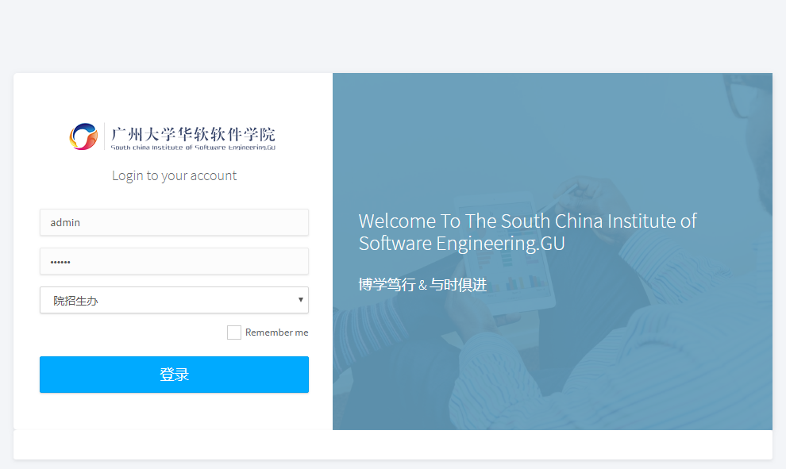

登录界面 5-1

登录功能使用MVC的框架实现后台的校验，其中校验则使用JWT框架对账户名和密码进行校验，生成token。具体步骤如下：

1. 用户通过账户名和密码发送请求。
2. 后端生成并返回一个含有秘钥的token
3. 把token返回给浏览器，浏览器把token存于SessionStorage
4. 每次浏览器向后端发起请求时，会把token信息放入Authorization Header中发送给后端
5. 后端校验token签名与有效期是否正确
6. 后端返回响应数据给浏览器

其用户验证的时序图见5-2，5-3：  
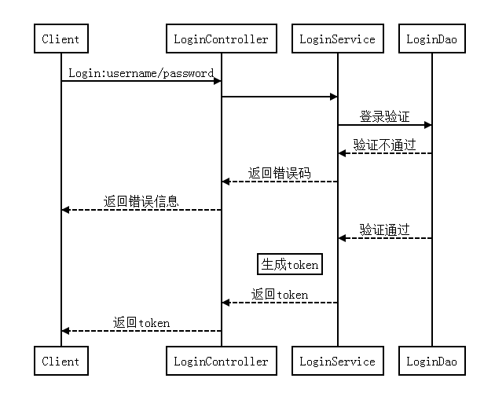

用户验证时序图 5-2

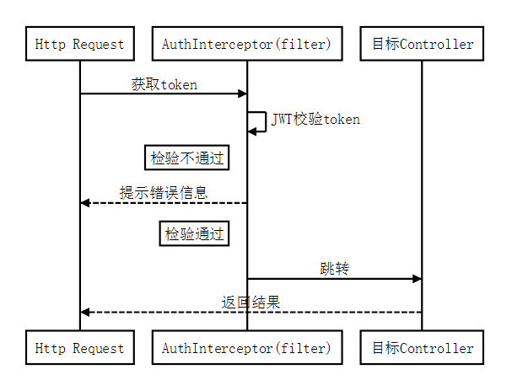

用户验证的时序图 5-3

其主要代码如下：

===========================前代码略============================

**if**(request.getRequestURI().endsWith("/login")||request.getRequestURI().endsWith("/login.jsp")){

***logger***.debug("options请求，直接放开");

**return** **true**;

}

String sUsername = request.getRemoteUser();

**if**(StringUtils.*hasText*(sUsername)){

validUser = **true**;

request.setAttribute(***REQUEST_ATTR_TOKEN_KEY***, sUsername);

}**else**{

//**TODO** 在跟CAS对接之前，从token中获取账户名

String token = request.getParameter(***TOKEN_KEY***);

**if**(!StringUtils.*hasText*(token)){

token = request.getHeader(***TOKEN_KEY***);

}

**if**(StringUtils.*hasText*(token)){

request.setAttribute(***REQUEST_ATTR_TOKEN_KEY***,token);

validUser = **true**;

}

}

**if**(!validUser){//无有效用户信息

ResponseObject<Object> responseObject = builder.error(PredefinedErrorEnum.***UNAUTHORIZED***.getErrorCode());

response.setContentType(MediaType.***APPLICATION_JSON_UTF8_VALUE***);

response.getWriter().print(JsonUtil.*serialize*(responseObject));

**return** **false**;

}

===========================后代码略============================

## 招生数据统计实现



招生数据统计主要统计计划招生人数、录取人数、报到率、院系招生统计等基本信息，其运行效果如图下：

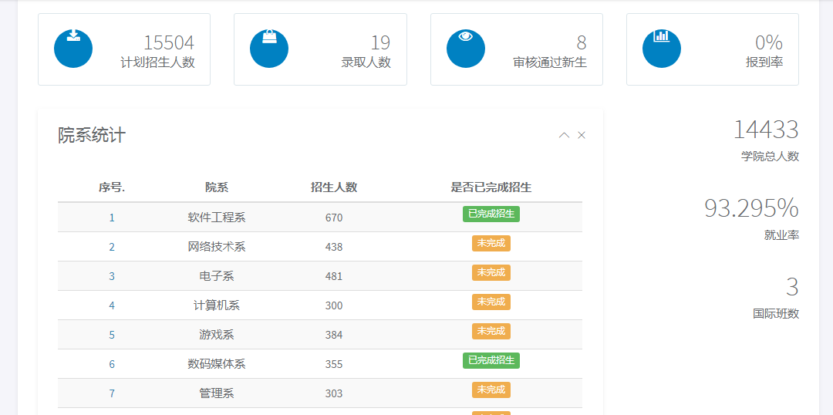

首页 5-5

招生统计数据需要结合学院专业信息表以及字典表进行量化统计，学院专业信息表主要有系别、当前年计划招生人数、计划补录人数以及各专业学费等；并且需要结合报考学生记录对其进行统计，计算出学院本年录取人数。在录取之后，存在一些学生未进行注册报到，故需要计算报到率来让学院招生办对招生情况的了解。其实现步骤如下：

（1）招生工作人员登录到系统，访问主页，通过Ajax异步请求访问接口计算统计；

（2）后台接收请求，业务层处理统计并分析学院招生情况，分别计算学院计划招生人数，院系招生情况统计、录取人数、以及报到率等；

（3）业务层返回给视图层进行请求分派，并返回相应对象结果给前端；

（4）前端对其返回的结果进行展示。

其招生数据统计的时序图见图5-6

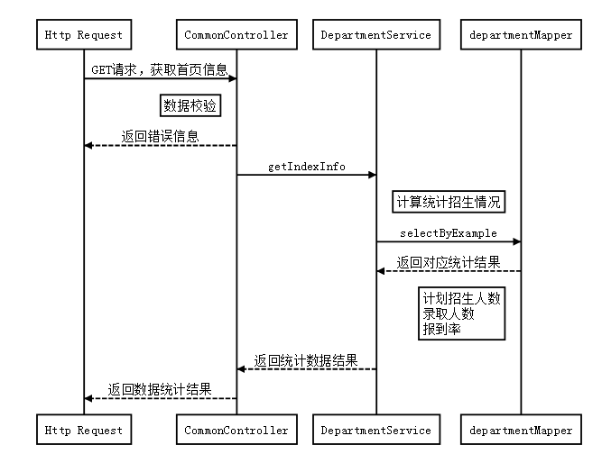

招生数据统计时序图 5-5

其主要代码如下：

============================前代码略==========================

@RequestMapping(value = "/getIndexInfo", method = { RequestMethod.***GET*** })

**public** ResponseObject<Object> getIndexInfo(HttpServletResponse response,HttpServletRequest request){

EnrolmentInfo enrolmentInfo = departmentService.getEnrolmentInfo();

**if** (enrolmentInfo == **null**) {

**return** builder.error(-1,"初始化失败！");

}

request.getSession().setAttribute("enrolmentInfo", enrolmentInfo);

System.***out***.println(JsonUtil.*serialize*(enrolmentInfo));

**return** builder.success(enrolmentInfo);

}

===============================后代码略===============================

## 学生基本信息模块实现

学生基本信息模块主要让学生进入系统时可以查看到自己是否已被录取，以及被录取的专业，其运行效果如图：

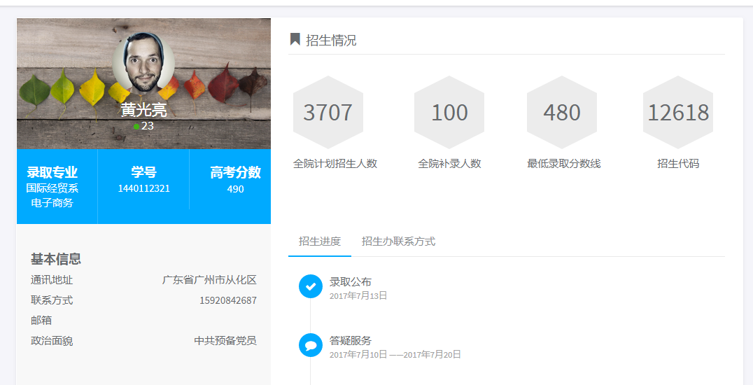

学生端首页 5-6

学生登录进系统后，首页即展示学生基本信息，包括姓名、录取专业、学号、高考分数、通讯地址、联系方式、邮箱、政治面貌，以及静态展示学院的招生情况、招生进度、招生办联系方式。这些信息需要结合新生信息库档案进行查询统计。其获取基本信息步骤如下：

（1）学生登录到系统，访问主页，通过Ajax异步请求访问基本信息获取接口；

（2）后台接收请求，业务层处理获取学生基础信息

（3）业务层返回给视图层进行请求分派，并返回相应对象结果给前端；

（4）前端对其返回的结果进行展示。

该部分功能模块时序图如下：

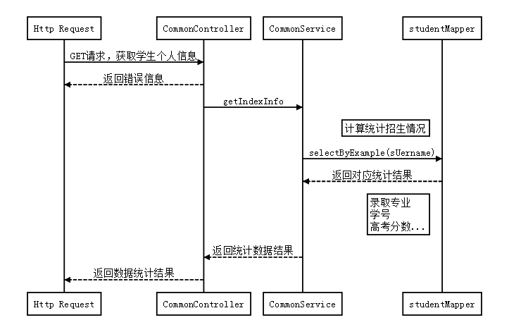

数据统计时序图 5-7

其核心代码如下：

=============================前代码略===========================

Score score = studentScoreService.getScoreByName(sStudentName);

RecruitInfo recruitInfo = recruitInfoService.getRecruitInfo(sStudentName);

Department department = departmentService.getDeptByCode(recruitInfo.getsAdmitedMajor());

String sAdmitedMajor = department.getsFullName();

String deptName = dictionaryService.getDicByItemCodeAndKey("COLLEGE",department.getsRegion()).getsItemValue();

HashMap<String, Object> map = **new** HashMap<String, Object>();

**if** (score == **null** || recruitInfo == **null**) {

**return** builder.error(-1, "初始化失败！");

}

map.put("score", score);

map.put("sAdmitedMajor", sAdmitedMajor);

map.put("deptName", deptName);

map.put("recruitInfo", recruitInfo);

**return** builder.success(map);

=============================后代码略===========================

## 考生数据提取模块实现

考生数据提取模块主要负责考生数据的管理，包括基本信息及成绩其运行界面如下：

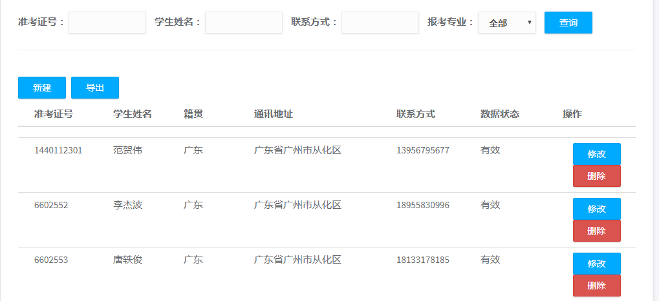

考生数据提取界面 5-8

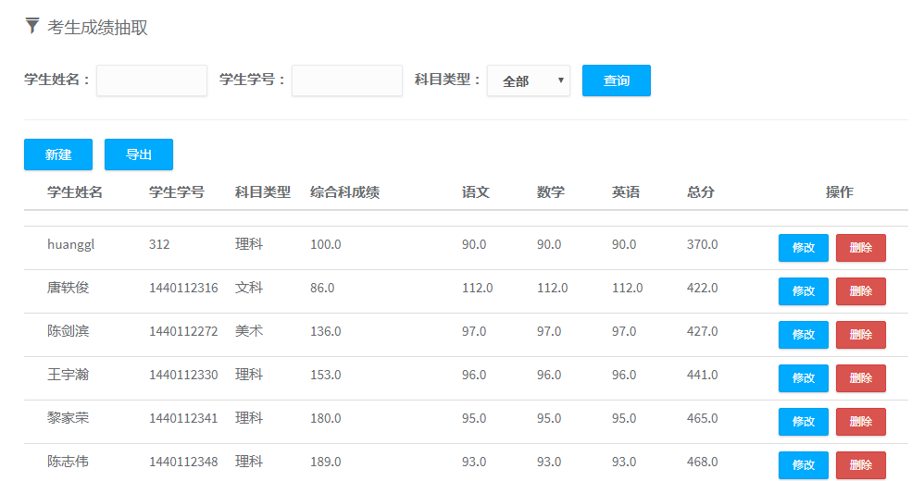

考生成绩提取界面 5-9

考生数据提取模块由考生信息提取及考生成绩提取两部分组成。在此功能模块为院招生办提供了提取考生基本信息数据的功能，招生办工作人员可通过准考证号、学生姓名、联系方式、报考专业进行检索。其中准考证号、学生姓名、联系方式支持模糊查询。报考专业下拉选择，选择项经过调用接口查询并展示出来。工作人员可以通过导出Excel的方式，提取考生数据到新生信息库中，以便接下来的流程中获取新生信息。考生成绩提取与考生信息提取需求功能类似，在此不做详细描述。以下以导出为例子对其进行描述，导出步骤如下：

（1）院招生办工作人员登录到系统，请求导出接口；

（2）后台根据请求，根据请求参数查询所检索考生信息；

（3）业务层对返回结果进行Excel格式化；

（4）业务层通过调用转换Excel文档的接口，把返回结果写入excel中；

（5）把Excel写入结果返回到视图层，视图层通过文件系统写入Excel文件中；

（6）返回结果给前端，直接把Excel文件下载到文件；

其导出功能的时序图如下：

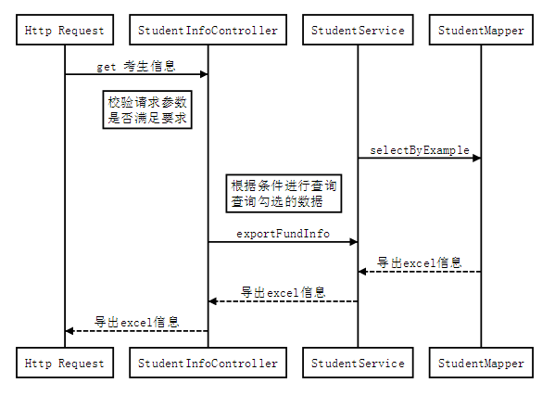

考生数据导出时序图 5-11

其核心代码如下：

==========================前代码略======================

String exportType = TBHeaderEnum.***STUDENTINFO***.getName();

// 根据条件获取新生列表

List<List<String>> table = studentInfoService.exportRecruitInfo(sCandidateNum, sStudentName, sNativePlace,

sEnrolMajor, sDataFlag, nStudentIdList, exportType);

sCandidateNum = StringUtils.*hasText*(sCandidateNum) ? sCandidateNum.trim() : "";

sStudentName = StringUtils.*hasText*(sStudentName) ? sStudentName.trim() : "";

String fileName = "考生信息列表-";

// 设置列宽度

**int**[] sheetWidth = { 5000, 5000, 5000, 5000, 5000, 5000, 4000 };

ExportUtil.*export*(table, fileName, response, sheetWidth);// 根据查询得到的列表生成excel

*logger*.info("导出完成！{},{},{},{},{}{},{}", sCandidateNum, sStudentName, sNativePlace, sEnrolMajor, sDataFlag,

nStudentIdList);

==========================后代码略==========================

## 招生计划管理模块实现

招生计划管理模块主要让院招生办工作人员决策招生计划，其运行及效果如图：

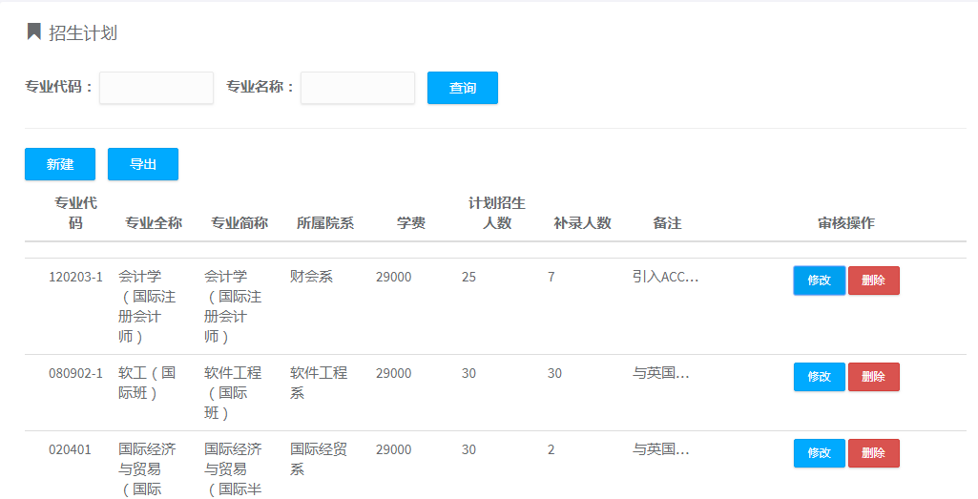

招生计划管理查询界面 5-12

新增学院专业信息：

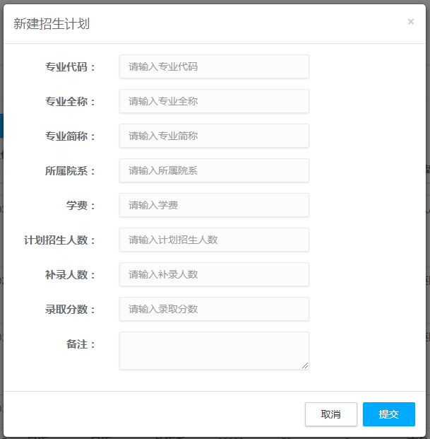

新增学院专业信息界面 5-13

修改学院专业信息：

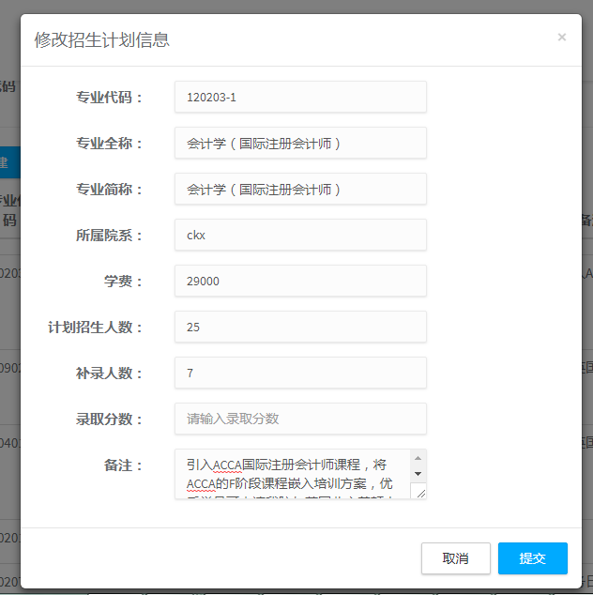

修改学院专业信息界面 5-14

若招生办工作人员对学院招生计划信息库进行篡改，由于招生计划决策需要管理人员审核，故其信息并未直接修改，而会将其修改内容记录到审核记录表。

管理员勾选审核记录，点击审核通过，系统将学院招生信息库的内容将起效，审核记录表的审核状态也变为审核通过。否则其修改内容失效，审核记录表的审核状态变为审核不通过；审核是否通过的实现步骤如下：

1. Http Post请求，把修改后的学院信息传到后台处理；

（2）视图层校验前端传递过来的对象是否满足要求；

（3）后台业务层根据ID获取最新的学院专业信息，得到一个新对象；

（4）通过对比新对象与前端传递过来的对象，得出差异字段，同时往审核记录信息库录入修改项等信息；

（5）审核通过，系统则使用修改后的数据，对主数据进行修改；

（5）审核不通过，系统不修改主数据；

（6）返回结果给前端；

其修改信息时序图见5-15，如下：

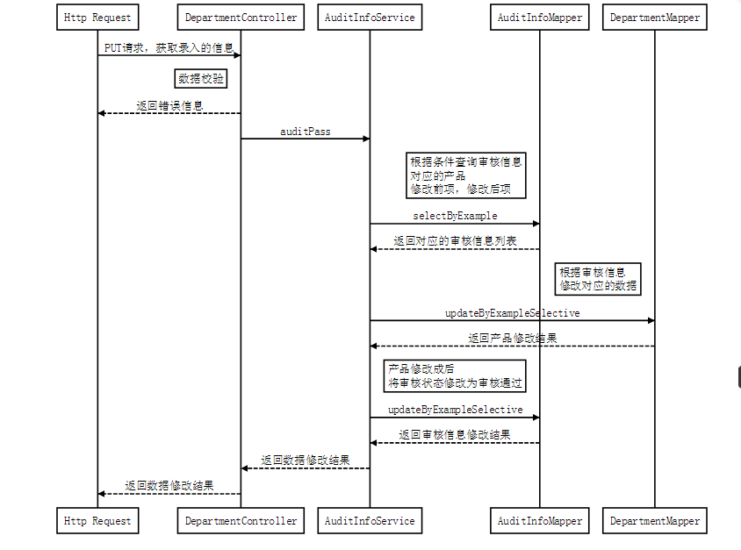

修改信息时序图 5-15

修改审核的时序图如图：

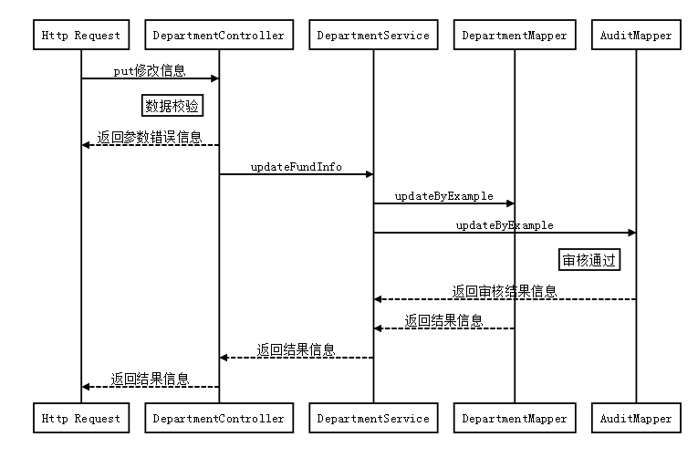

修改审核时序图 5-16

主要核心代码如下：

=============================前代码略===============================

String attributeName = entry.getKey(); // 有差别的属性名

AuditInfo auditInfo = **new** AuditInfo();

Map<String, Object> entryMap = entry.getValue();

Object oldValue = entryMap.get("oldValue"); // 原数据

Object newValue = entryMap.get("newValue"); // 新数据

*logger*.debug("数据修改————");

*logger*.debug("对象:" + oldObj.getClass().getName() + ",属性名：" + attributeName + ",值：" + oldValue + "-->"

+ newValue);

// 设置属性

auditInfo.setsModifyItemid(attributeName);

// 将Object对象转换为String，并设值进对象里准备保存进数据库

String sOldValue = CompareFieldsUtil.*objectToString*(oldValue);

String sNewValue = CompareFieldsUtil.*objectToString*(newValue);

auditInfo.setsBeforeModify(String.*valueOf*(sOldValue));

auditInfo.setsAfterModify(String.*valueOf*(sNewValue));

// 设置属性

auditInfo.setdCreateTime(**new** Date()); // 创建时间

auditInfo.setsCreatorNo(sCreatorNo); // 创建人ID

auditInfo.setsCreator(sCreator); // 创建人

auditInfo.setsStatus(AuditStatusEnum.***AUDIT***.getCode()); // 设置默认属性值——待审核

auditInfo.setnDeptNo(CompareFieldsUtil.*getFieldValue*(oldObj, "nDeptNo", Integer.**class**));

auditInfo.setsShortName(CompareFieldsUtil.*getFieldValue*(oldObj, "sShortName", String.**class**));

auditInfo.setsFullName(CompareFieldsUtil.*getFieldValue*(oldObj, "sFullName", String.**class**));

auditInfo.setsDeptCode(CompareFieldsUtil.*getFieldValue*(oldObj, "sDeptCode", String.**class**));

=============================后代码略===============================

## 招生宣传管理模块实现

此模块主要负责广州大学华软软件学院宣传栏，通过附件的方式进行管理。包含学院美景图片、相关宣传文档等。上传下载这些附件到文件系统。上传文件时，系统会自动检测用户上传的文件格式是否符合字典表配置的白名单中任一格式。若不符合，文件将上传失败，系统弹出提示模态框。其运行效果如图：

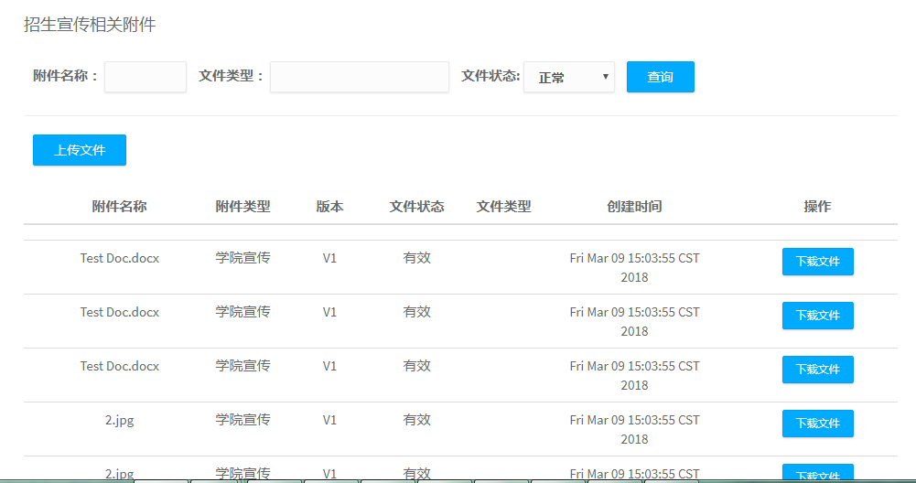

招生附件管理界面 5-17

上传文件：

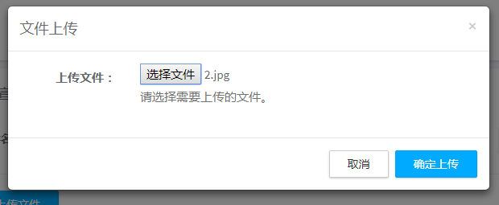

上传文件界面 5-18

此部分时序图见5-19如下：

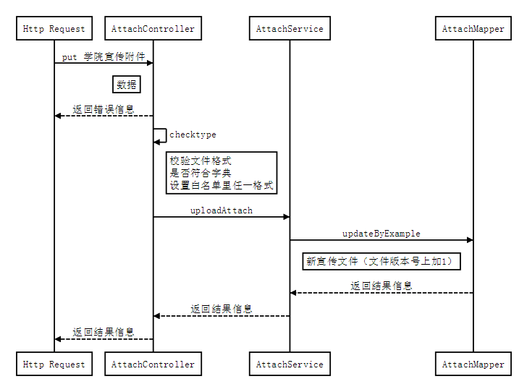

上传文件时序图 5-19

## 录取管理模块实现

此模块主要负责录取报考本学院的学生。在录取审核功能中，院招生办在提取考生数据时，还需要进一步进行审核，若某些学生不符合录取条件，比如成绩不达到院分数线，则可标识为审核不通过。审核不通过的学生的数据在考生信息库中自动作废。若审核不通过的学生缴费，缴费时系统自动提示学生未被录取。其运行效果如图：

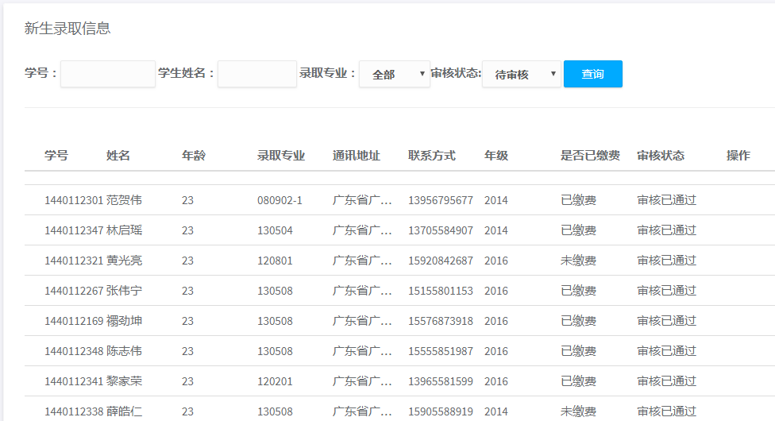

新生信息界面 5-20

发放通知书：

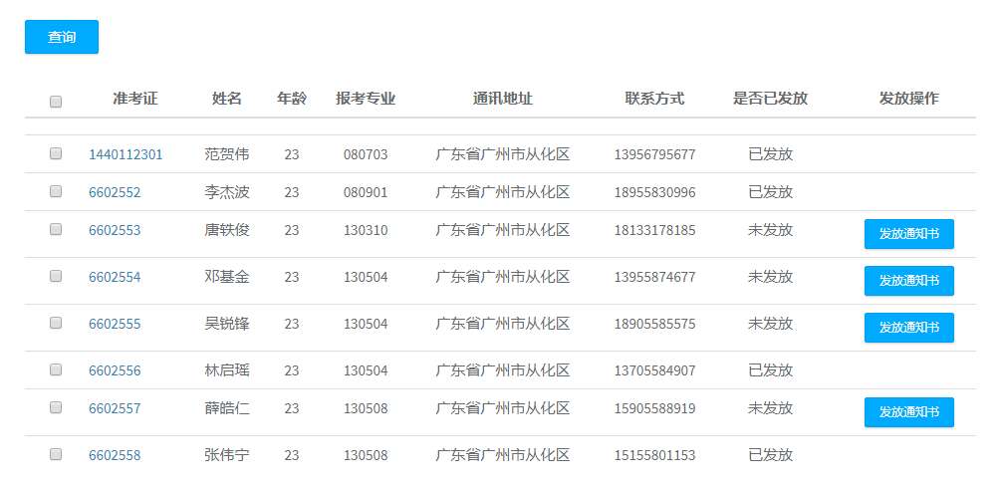

通知书管理界面 5-21

录取审核通过的新生，院招生办可通过此部分功能发放录取通知书。发放的录取通知书，将会在新生信息库中检索到。若已发放通知书，系统则不显示发送通知书按钮，避免重复发放。其实现步骤如下：

（1）Http Post请求，调用发放通知书接口；

（2）视图层校验该学生是否审核通过，若审核通过则允许发放通知书；

（3）在附件表里上传一份学生的录取通知书；

（4）返回上传成功结果，学生分配院系专业；

其实现的时序图见5-22如下：

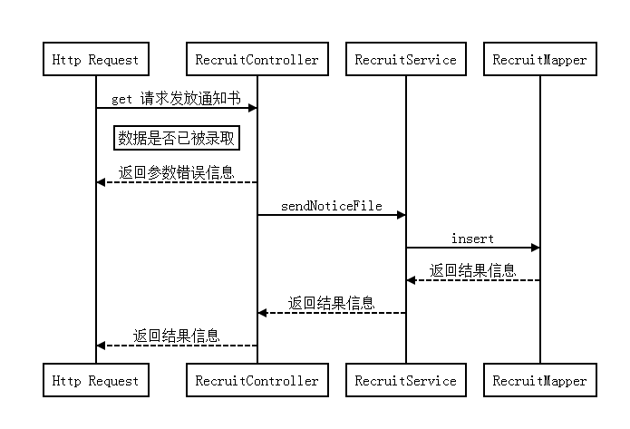

发送通知书时序图 5-22

其核心代码如下：

================================前代码略===========================

//获取文件的路径

File file = **new** File("F:\\GraduattionSources\\GraduationProject\\document\\dockerUpload\\temp\\录取通知书.jpg");

InputStream inputStream = **new** FileInputStream(file);

RecruitInfo recruitInfo = recruitInfoService.getRecruitInfo(nStudentId);

String fileName =recruitInfo.getsStudentName()+"_录取通知书"+".jpg";

System.***out***.println(fileName);

String sAttachType = "通知书";

Attach attach = attachService.uploadAttach(inputStream,fileName, sAttachType, nStudentId,"admin",

"院招生办");

**if** (attach == **null**) {

**return** **new** ModelAndView("errorPage.jsp");

}

================================后代码略===========================

## 本章小结

本章主要对系统的具体实现步骤进行阐述，通过具体的逻辑实现对每个模块进行截图展示及代码说明。登录模块使用JWT进行验证，生成token之后过滤所有除了login之外的请求，提高安全性；招生数据统计分析的实现主要对招生情况的统计；在考生报考本学院的时候系统将学生信息提取，在录取时抽取新生的档案；学生可以通过登录学生端查看本人的基本信息，包括是否被录取等；招生计划信息库当被修改时，系统拦截器修改的内容，通过相关人员审核通过后才对其信息进行修改；招生办工作人员可以对报考本院的学生进行审核，审核通过的学生的档案将被存档。

# 系统测试



## 测试目的

系统测试目标是发现系统在运营时出现的缺点，并且尽可能多的验证其产品结果是否符合需求，最终私下降低维护成本的目标。以测试维度进行分析测试目的包括如下几点：

（1）通过对功能模块进行划分并进行编码开发，在接口开发完成编写单元测试类对接口进行测试，达到整体开发完整的目的。

（2）在测试过程中测出不符合逻辑或者语法错误等问题，需要及时修复并进行迭代测试，保证测试通过。

（3）在与前端对接接口后，对其接口返回结果进行测试验证。

（4）完成开发并测试通过后，再部署阶段必然存在不足与问题，但是要确保尽可能减少人为缺陷，提高维护便捷度，降低在运维时出现不必要的成本损失。



## 测试用例

本小节旨在对学院招生管理系统功能模块进行测试，并对测试用例进行阐述：

（1）院招生办登录测试

测试要点：账户名、密码、身份

测试路径：需覆盖账户名、密码各种输入情况

测试结果：账户名和密码都正确，则身份认证通过，否则身份认证不通过。

表格 10 院招生办登录测试1

|  |  |  |  |
| --- | --- | --- | --- |
| 测试项目编号 | 001 | 测试项目名称 | 院招生办登录模块测试 |
| 测试用例编号：001 | | | |
| (1) 输入：账户名：admin  密码：admin  身份：院招生办 | | | |
| (2) 输出：登录成功,进入后台管理主页面 | | | |
| (3) 步骤及操作：输入账户名密码，点击“登录”按钮 | | | |

表格 11 院招生办登录测试 2

|  |  |  |  |
| --- | --- | --- | --- |
| 测试项目编号 | 002 | 测试项目名称 | 院招生办登录模块测试 |
| 测试用例编号：002 | | | |
| (1) 输入：账户名：admin  密码：1440112321  身份：院招生办 | | | |
| (2) 输出：系统提示用户名或密码错误，请重新填写！ | | | |
| (3) 步骤及操作：输入账户名密码，点击“登录”按钮 | | | |

（2）学生登录模块测试

测试要点：账户名、密码、身份

测试路径：需覆盖账户名、密码各种输入情况

测试结果：账户名和密码都正确，则身份认证通过，否则身份认证不通过。

表格 12 学生模块登录测试1

|  |  |  |  |
| --- | --- | --- | --- |
| 测试项目编号 | 004 | 测试项目名称 | 学生登录模块测试 |
| 测试用例编号：004 | | | |
| (1) 输入：账户名：黄光亮  密码：1440112321  身份：学生 | | | |
| (2) 输出：登录成功,进入后台学生主页面 | | | |
| (3) 步骤及操作：输入账户名密码，点击“登录”按钮 | | | |

表格 13 学生模块登录测试2

|  |  |  |  |
| --- | --- | --- | --- |
| 测试项目编号 | 005 | 测试项目名称 | 院招生办登录模块测试 |
| 测试用例编号：005 | | | |
| (1) 输入：账户名：admin  密码：1440112321  身份：院招生办 | | | |
| (2) 输出：系统提示用户名或密码错误，请重新填写！ | | | |
| (3) 步骤及操作：输入账户名密码，点击“登录”按钮 | | | |

1. 招生数据统计模块测试

表格 14 招生数据统计模块测试

|  |  |  |  |
| --- | --- | --- | --- |
| 测试项目编号 | 006 | 测试项目名称 | 首页获取招生情况统计 |
| 测试用例编号：006 | | | |
| (1) 输入：空 | | | |
| (2) 输出：计划招生人数、报到率等基本信息正确 | | | |
| (3) 步骤及操作：院招生办登录，进入首页，首页加载招生数据统计结果 | | | |

1. 考生数据提取模块

表格 15 考生数据提取模块 测试1

|  |  |  |  |
| --- | --- | --- | --- |
| 测试项目编号 | 007 | 测试项目名称 | 考生数据提取模块 |
| 测试用例编号：007 | | | |
| (1) 输入：准考证号  学生姓名  年龄  性别  籍贯  通讯地址  报考专业 | | | |
| (2) 输出：保存成功 | | | |
| (3) 步骤及操作：院招生办登录后，在考生数据提取模块下的考生基本信息页面下，点击新增考生信息，录入考生信息。 | | | |

表格 16 考生数据提取模块测试2

|  |  |  |  |
| --- | --- | --- | --- |
| 测试项目编号 | 008 | 测试项目名称 | 考生数据提取模块 |
| 测试用例编号：008 | | | |
| (1) 输入： 年龄  性别  籍贯  通讯地址  报考专业 | | | |
| (2) 输出：保存失败，系统跳转到错误页面非空字段为空 | | | |
| (3) 步骤及操作：院招生办登录后，在考生数据提取模块下的考生基本信息页面下，点击新增考生信息，录入考生信息。 | | | |

1. 招生计划管理模块测试

表格 17 招生计划修改信息 测试1

|  |  |  |  |
| --- | --- | --- | --- |
| 测试项目编号 | 009 | 测试项目名称 | 招生计划修改信息 |
| 测试用例编号：009 | | | |
| 1. 输入：学院专业代码   专业名称  计划招生人数  计划补录人数  所属院系 | | | |
| (2) 输出：保存完成 ，审核记录表插入一条修改审核记录，待审核。 | | | |
| (3) 步骤及操作：招生办工作人员登录系统后，输入新的学院信息，点击修改。 | | | |

表格 18 招生计划修改信息测试2

|  |  |  |  |
| --- | --- | --- | --- |
| 测试项目编号 | 010 | 测试项目名称 | 招生计划修改信息 |
| 测试用例编号：010 | | | |
| (1)输入：计划招生人数  计划补录人数  所属院系 | | | |
| (2) 输出：保存失败 ，必填字段为空，系统跳转到错误提醒页面 | | | |
| (3) 步骤及操作：招生办工作人员登录系统后，输入学院信息，点击修改。 | | | |

表格 19 招生计划管理测试1

|  |  |  |  |
| --- | --- | --- | --- |
| 测试项目编号 | 011 | 测试项目名称 | 招生计划审核 |
| 测试用例编号：011 | | | |
| (1)输入：学院专业内部编码  审核记录内部编码  审核通过（1） | | | |
| (2) 输出：审核通过完成 | | | |
| (3) 步骤及操作：院招生办管理人员对修改进行审核，勾选审核记录，支持批量审核，点击审核通过。 | | | |

表格 20 招生计划管理测试2

|  |  |  |  |
| --- | --- | --- | --- |
| 测试项目编号 | 012 | 测试项目名称 | 招生计划审核 |
| 测试用例编号：012 | | | |
| (1)输入：学院专业内部编码  审核记录内部编码  审核通过（￥&……￥#*） | | | |
| (2) 输出：审核失败，参数错误。审核通过经商定由1或2组成，1-审核通过，2-审核不通过 | | | |
| (3) 步骤及操作：院招生办管理人员对修改进行审核，勾选审核记录，支持批量审核，点击审核通过。 | | | |

表格 21 招生计划查询 测试1

|  |  |  |  |
| --- | --- | --- | --- |
| 测试项目编号 | 013 | 测试项目名称 | 招生计划查询 |
| 测试用例编号：013 | | | |
| (1)输入：会计 | | | |
| (2) 输出：列表展示模糊查询出的结果 | | | |
| (3) 步骤及操作：招生办工作人员进入系统后，在招生信息管理查询条件内输入“会计”,点击查询 | | | |

1. 招生宣传管理模块测试

表格 22 招生宣传管理测试1

|  |  |  |  |
| --- | --- | --- | --- |
| 测试项目编号 | 014 | 测试项目名称 | 招生宣传附件上传 |
| 测试用例编号：014 | | | |
| (1)输入：符合字典表配置白名单：doc,docx,pdf,txt,jpg,png的文件 | | | |
| (2) 输出：上传成功 | | | |
| (3) 步骤及操作：招生办工作人员进入系统后，在招生宣传附件页面点击上传文件，系统弹出选择文件模态框，选择符合白名单的文件格式，点击上传。 | | | |

表格 23 招生宣传管理 测试2

|  |  |  |  |
| --- | --- | --- | --- |
| 测试项目编号 | 015 | 测试项目名称 | 招生宣传附件上传 |
| 测试用例编号：015 | | | |
| (1)输入：不符合字典表配置白名单：doc,docx,pdf,txt,jpg,png的文件 | | | |
| (2) 输出：上传失败，系统不允许上传白名单之外的文件 | | | |
| (3) 步骤及操作：招生办工作人员进入系统后，在招生宣传附件页面点击上传文件，系统弹出选择文件模态框，选择符合白名单的文件格式，点击上传。 | | | |

（6）录取管理模块测试

表格 24 录取信息导出测试1

|  |  |  |  |
| --- | --- | --- | --- |
| 测试项目编号 | 016 | 测试项目名称 | 录取信息导出 |
| 测试用例编号：016 | | | |
| (1)输入：查询条件  勾选录取信息ID | | | |
| (2) 输出：导出成功，导出Excel表头与列表表头正确 | | | |
| (3) 步骤及操作：招生办工作人员进入系统后，在录取管理，新生录取管理页面，点击导出按钮 | | | |

表格 25 新生信息导出测试 2

|  |  |  |  |
| --- | --- | --- | --- |
| 测试项目编号 | 017 | 测试项目名称 | 录取信息导出 |
| 测试用例编号：017 | | | |
| (1)输入：查询条件  勾选录取信息ID | | | |
| (2) 输出：导出成功，导出Excel表头与列表表头不符合 | | | |
| (3) 步骤及操作：招生办工作人员进入系统后，在录取管理，新生录取管理页面，点击导出按钮 | | | |

表格 26 发送通知书 测试2

|  |  |  |  |
| --- | --- | --- | --- |
| 测试项目编号 | 018 | 测试项目名称 | 录取通知书管理 |
| 测试用例编号：018 | | | |
| (1)输入：考生内部编码 | | | |
| (2) 输出：发送成功 | | | |
| (3) 步骤及操作：招生办工作人员进入系统后，在录取管理，录取通知书页面，点击发送通知书按钮 | | | |

表格 27 录取通知书管理测试2

|  |  |  |  |
| --- | --- | --- | --- |
| 测试项目编号 | 019 | 测试项目名称 | 录取通知书管理 |
| 测试用例编号：019 | | | |
| (1)输入：空 | | | |
| (2) 输出：发送失败，考生内部编码为空 | | | |
| (3) 步骤及操作：招生办工作人员进入系统后，在录取管理，录取通知书页面，点击发送通知书按钮 | | | |

## 测试评估与总结



### 系统功能

广州大学华软软件学院招生管理系统是一个管理招生信息的信息化平台。对于意愿报考广州大学话软件学院的考生而言，本课题提供了专门了解广州大学华软软件学院资源的网站。对于学生而言，学生可以登录到学生端进行基本信息的查询，可查看自己是否被录取以及录取的院系专业。对于院招生工作人员而言，系统为工作人员提供了如下的功能：首页包含统计计划招生人数、录取人数、报到率、院系招生统计等基本信息组成；考生数据提取部分包含考生基本信息提取及考生成绩提取；招生计划管理作为决策招生计划的关键功能，包含招生计划管理及招生信息变更审核；招生宣传管理负责系统宣传附件的上传下载；录取管理由新生录取信息、录取通知书管理及录取审核三部分组成；综合查询包含基本信息查询、成绩查询以及文档查询；系统管理操控系统公共模块：字典管理及登录账户管理。

### 缺陷与限制

由于开发人员的经验不足和逻辑关系过于复杂，学院招生管理系统存在一些的缺陷如下表：

|  |  |  |  |  |  |
| --- | --- | --- | --- | --- | --- |
| 缺陷编号 | 系统模块 | 缺陷描述 | 缺陷类型 | 严重程度 | 优先等级 |
| NO.1 | 出现加 | 出现NULL的情况 | 功能缺陷 | 严重 | 最高优先级 |
| NO.2 | 登录模块 | JWT安全校验未深入提升安全性 | 功能缺陷 | 严重 | 高优先级 |
| NO.3 | 登录模块 | 登录时密码可以是纯数字或密码 | 功能缺陷 | 一般 | 中优先级 |
| NO.4 | 登录模块 | 密码可以少于6位 | 功能缺陷 | 一般 | 中优先级 |
| NO.5 | 列表模块 | 分页查询条件未被记录下来 | 功能缺陷 | 一般 | 中优先级 |
| NO.6 | 录取管理 | 并未实际给学生时事通知 | 功能缺陷 | 一般 | 低优先级 |
| No.7 | 录取管理 | 新生信息录取专业代码未转义 | 功能缺陷 | 一般 | 低优先级 |

### 建议

在经过测试用例进行整个系统的测试后，将已发现的缺陷整理成表17，并针对性的对各个缺陷进行了修复。

### 测试总结

由测试用例分析可知，在对系统主要功能模块进行测试时，验证结果为学院招生管理系统的关键功能已经实现并符合实际的招生需求。但由于研发实现的时间仓促，并且对招生涉及的复杂业务并未深入剖解，至此，该学院招生管理系统仍存在许多缺陷，如体验性不足等。修复存在的缺陷将在后续的工作内容中将成为主要工作及实现目标。

## 本章小结

本章主要对系统进行测试，针对每个模块编写测试用例，验证其结果。分析测试结果并对结果进行评估和总结。

# 总结与展望



## 总结

计算机高新技术与信息化建设在当今社会已经成为各行各业炙手可热的新兴技术。国内绝大多数学院现已普遍执行推进高新技术与信息化建设进程，在不远未来，随着招生管理被视为重要研究对象，招生管理系统的研究革新水平必然会取得突破。但研发设计的过程是漫长且复杂的，本课题就开发满足广州大学华软软件学院招生办实际需求，展开分析与探究。

（1）本文所研究的内容和工作有：

本课题来源于广州大学华软软件学院，在本论文开始阶段首先对所使用的技术进行简单阐述，包括J2EE开发框架、SSM新型框架，对其具体的工作原理进行分析与解剖。 综合实际需求需要，选择SSM框架作为后台主要开发模式。同时，本系统在开发语言上选择JAVA，可跨平台、运行效率高、易掌握的特点让JAVA成为开发本系统的首选开发语言。页面数据使用JSP jstl标准库进行展示，使得数据始终保持完整性。集成SSM框架使得开发效率大大提高，

（2）设计系统整体架构，包括功能模块具体业务逻辑设计、数据库设计等。分析功能需求以及非功能性需求。根据系统详细的设计思路实现学院招生管理系统，并将其应用到招生管理工作中，验证其产品是否符合最初设计的目标。

（3）对完成的学院招生管理系统进行测试，根据模块划分为考生数据提取模块、招生计划管理模块、招生宣传管理模块、录取管理模块、综合查询功能模块、系统管理模块，对每个模块撰写测试用例。分析总结测试结果。

## 展望

本课题对学院招生管理系统在当前的招生管理模式存在的缺陷进行详细分析与研究，得出需要开发一套较为完整的信息化招生管理模式提供给广州大学华软软件学院招生办工作人员，进行高效率的招生信息管理，减去招生办工作人员在无谓的工作任务上的劳动付出，解决信息共享性低的问题。但由于学院招生管理系统本身的业务涉及范围较广、部门多，且流程规范约束、以及实现本系统的时间仓促等客观因素，本论文只设计出一套初步的解决方案，并未能完整且完善的提供稳定性高、灵活性高、高可靠性、高安全性、高可配性的招生管理系统。因此许多问题亟需改进，比如权限控制以及JWT验证框架未能深入使用。在往后的研究工作中还需要提高以下几点要求：

（1）学院招生管理系统在真正的业务场景中必然存在权限控制等问题，本系统在权限控制的设计中严重缺乏。院招生办及系招生办的管理权限需要进行详细控制。

（2）单点登录将使得系统与其他学院系统进行智能融合，可以集成其他系统进行信息共享，提高信息共享性。防止出现孤岛信息的情况。

（3）在招生高峰时期，系统稳定性需要得到有力的保证，但初步设计的招生管理系统在稳定性方面还需要改进，特别是多个学生或招生办工作人员同时操作系统时系统的稳定性。

（4）为提高系统登录验证的安全性，JWT验证框架在初步设计时有使用到，但由于时间仓促，加之对该框架使用不熟悉，在使用过程中遇到各种问题，导致阻碍开发进度。所以选择暂时搁浅JWT登录验证框架。

### 致谢

经过了两个多月的努力，本次论文初步定稿了。感谢我的指导老师陈蓉西教授以及吴向荣教授这两个月对我的指导，让我顺利完成本次系统设计以及论文撰写。感恩他们全程指引我前进，甚至在许多细微的地方给与我关键性意见，让我通过自己的努力，加上老师的指引，顺利完成论文定稿。他们就算忙碌，也尽量抽出宝贵的时间指导我，也许，这就是他们作为教师的“职业病”，能够在学生需要帮助时，在有限的资源里尽可能多地提供无限的帮助。

除了指导老师，我还要衷心感谢大学四年在生活、学习、工作等各方面提供无微不至的关照的辅导员宋安娜老师、陈婷婷老师，以及鼓励我前进的学习导师朱晓凤，当然还有许许多多给我授过课的老师们。谢谢你们给我的人生带来光亮的色彩，让我在这四年充分发挥了许许多多的我未成使用过的潜能。

我还需要感谢我坚强的后盾—--家人，是他们在我人生道路的左右两侧照耀着，让我在前进的道路变得明亮起来。无论是天和地，无论是代码还是需求，这些对世界的认知都是他们带给我的。感恩他们能够让我加入他们这个集体，来感受世界不一样的气息以及温暖。大学四年，我还需要感谢寝室与隔壁寝室另外七位好友，他们让我感受到朋友情谊的真谛，是他们让我四海感受到为家的真正含义。最后，感谢在大学中以及在所有经历过的日子里遇到过的每一个人，感谢他们能够让我享受来自世界的爱，让我有权利有自由去爱这个世界所有事物。

### 参考文献

1. 唐俊开.HTML5移动Web开发指南[M].北京：电子工业出版社，2013. 55-101.
2. 库俊国. 基于J2EE技术的Web应用体系研究及实践[M]．北京：人民邮电出版社，2014
3. 朱丹丹。 基于JAVAEE的毕业设计管理系统的设计研究[J]. 数字技术与应用，2015,12:146.
4. 向昌成.Java程序设计项目化教程[M]. 清华大学大学出版社.2013 p15-p102
5. 彭晓青. MVC模式的应用架构系统的研究与实现[J]．电子工业出版社，2013
6. 赵坤.软件测试技术与测试管理研究[J]. 电子测试，2016年 p102-p201
7. 姜承尧.高性能网站MySQL数据库实践[Z].维普中文科技期刊数据库.2013 p30-p204
8. 王晓军。 关于Java软件开发中存在的误区分析[J]. 通讯世界，2015,09:227-228.
9. 陈莉. 基于Struts2框架的应用研究[M]．北京：电子工业出版社，2013.
10. 张屹 吴向荣 编著，企业级Java Web编程技术——Servlet&JSP[M] 大连理 大学出版社 2013年7月 p270-p286

1.